## 第61讲　醛、酮、羧酸、酯、酰胺

[复习目标]　1.掌握醛、酮、羧酸、酯、酰胺典型代表物的结构与性质。2.掌握醛、酮、羧酸、酯之间的转化以及合成方法。

### 考点一　醛、酮



1．醛、酮的概述

(1)醛、酮的概念

|  |  |  |
| --- | --- | --- |
| 物质 | 概念 | 表示方法 |
| 醛 | 由烃基(或氢原子)与醛基相连而构成的化合物 | RCHO |
| 酮 | 羰基与两个烃基相连的化合物 |  |

(2)醛的分类

醛

(3)饱和一元醛的通式：C*n*H2*n*O(*n*≥1)，饱和一元酮的通式：C*n*H2*n*O(*n*≥3)。

2．几种重要的醛、酮

|  |  |  |
| --- | --- | --- |
| 物质 | 主要物理性质 | 用途 |
| 甲醛(蚁醛) (HCHO) | 无色、有强烈刺激性气味的气体，易溶于水，其水溶液称福尔马林，具有杀菌、防腐性能 | 化工原料，制作生物标本 |
| 乙醛(CH3CHO) | 无色、具有刺激性气味的液体，易挥发，能与水、乙醇等互溶 | 化工原料 |
| 苯甲醛() | 有苦杏仁气味的无色液体，俗称苦杏仁油 | 制造染料、香料及药物的重要原料 |
| 丙酮() | 无色透明液体，易挥发，能与水、乙醇等互溶 | 有机溶剂和化工原料 |

思考　小分子的醛、酮均易溶于水，原因是什么？

答案　由于碳链短，羰基氧能与水分子形成氢键。

3．醛类的化学性质

醛类物质既有氧化性又有还原性，其氧化、还原关系为

醇醛羧酸

以乙醛为例写出醛类主要反应的化学方程式：

(1)氧化反应

①银镜反应

________________________________________________________________________。

②与新制的Cu(OH)2的反应

________________________________________________________________________。

(2)还原反应(催化加氢)

________________________________________________________________________。

答案　(1)①CH3CHO＋2[Ag(NH3)2]OHCH3COONH4＋2Ag↓＋3NH3＋H2O

②CH3CHO＋2Cu(OH)2＋NaOHCH3COONa＋Cu2O↓＋3H2O

(2)CH3CHO＋H2CH3CH2OH

4．酮类的化学性质(以丙酮为例)

丙酮不能被银氨溶液、新制的Cu(OH)2等弱氧化剂氧化，在催化剂存在的条件下，可与H2发生还原(加成)反应，生成2-丙醇。

5．醛基的检验

|  |  |  |
| --- | --- | --- |
|  | 与新制的银氨溶液反应 | 与新制的氢氧化铜反应 |
| 实验操作 | 在洁净的试管中加入1 mL 2% AgNO3溶液，然后边振荡试管边逐滴滴入2%稀氨水，使最初产生的沉淀溶解，制得银氨溶液；再滴入3滴乙醛，振荡后将试管放在热水浴中加热 | 在试管中加入3 mL 5%NaOH溶液，加入3～4滴2%CuSO4溶液，得到新制的Cu(OH)2，振荡后加入0.5 mL乙醛溶液，加热 |
| 实验现象 | 产生光亮的银镜(1 mol RCHO～2 mol Ag) | 产生砖红色沉淀(1 mol RCHO～1 mol Cu2O) |
| 注意事项 | ①试管内部必须洁净；  ②银氨溶液要随用随配，不可久置；  ③水浴加热，不可用酒精灯直接加热；  ④乙醛用量不宜太多，一般3～5滴 | ①配制Cu(OH)2悬浊液时，所用的NaOH溶液必须过量；  ②Cu(OH)2悬浊液要随用随配，不可久置；  ③反应液直接加热煮沸 |

思考　1 mol HCHO与足量的银氨溶液反应，最多产生______mol Ag。

答案　4

解析　甲醛分子相当于有两个醛基，与足量的银氨溶液反应产生银的定量关系为HCHO～4Ag。



醛、酮在有机合成中常用到的化学反应

(1)醛、酮与具有极性键共价分子的羰基的加成反应

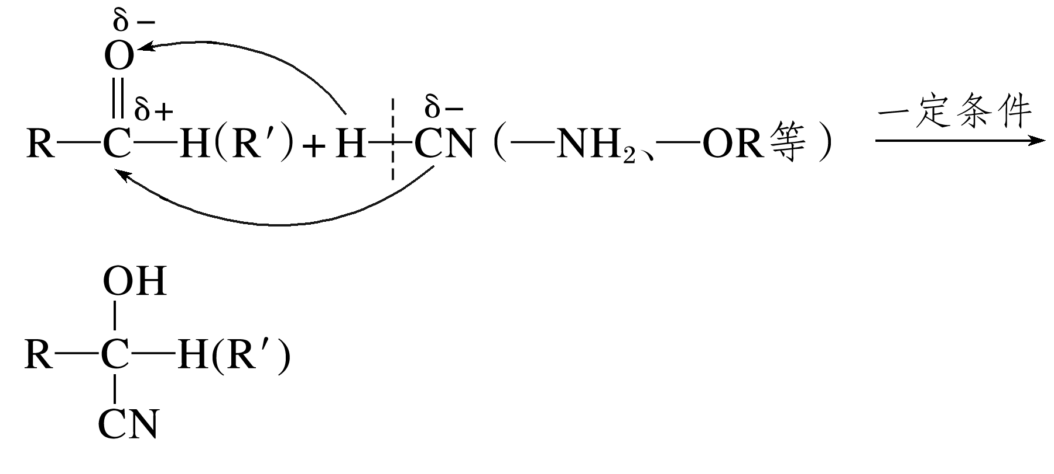

(2)羟醛缩合

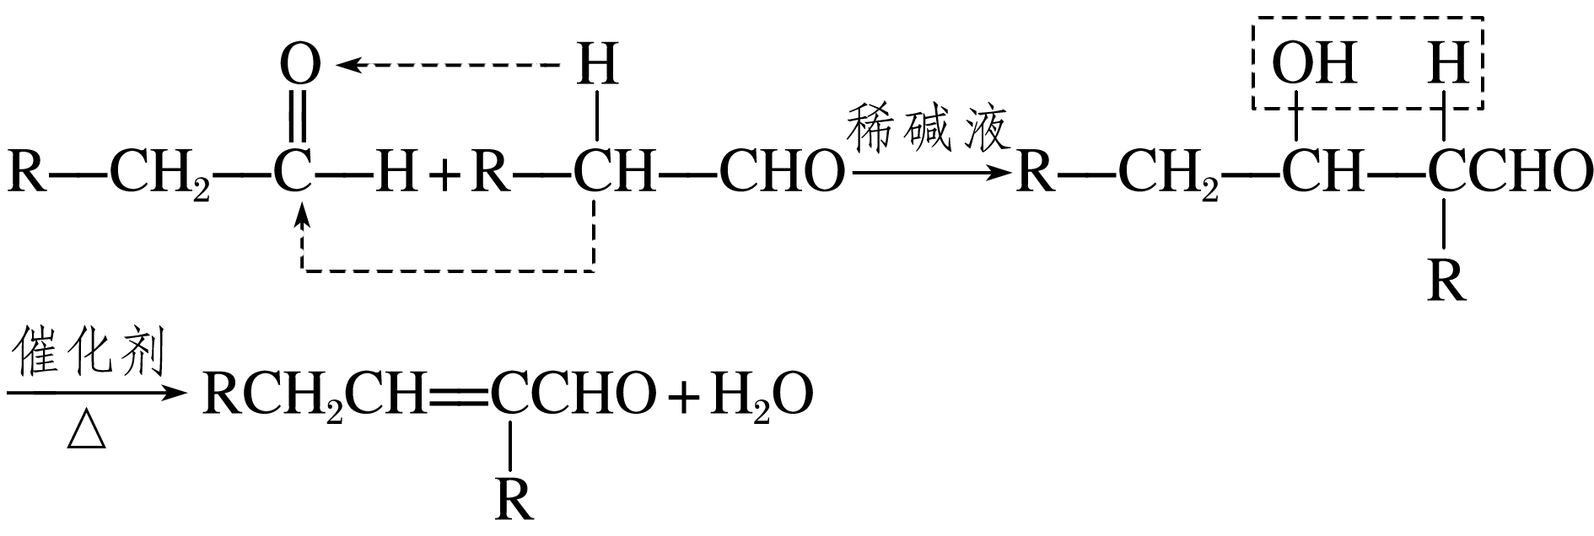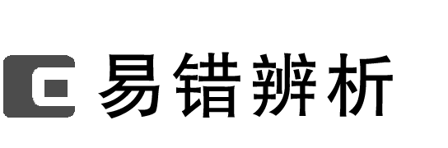

1．凡是能发生银镜反应的有机物都是醛(　　)

2．甲醛是常温下唯一呈气态的烃的含氧衍生物(　　)

3．丙醛和丙酮互为同分异构体，不能用核磁共振氢谱鉴别(　　)

4．醛类物质发生银镜反应或与新制的Cu(OH)2的反应均需在碱性条件下(　　)

5．醛类化合物既能发生氧化反应又能发生还原反应(　　)

答案　1.×　2.√　3.×　4.√　5.√

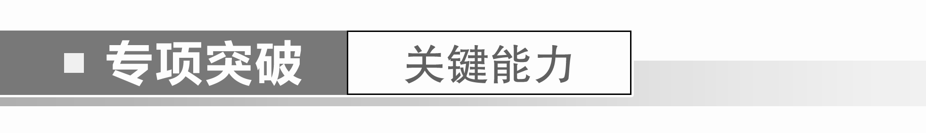

一、醛、酮的性质及应用

1．(2023·苏州模拟)下列有关利用乙醛制备银镜过程的说法不正确的是(　　)

A．试管先用热烧碱溶液洗涤，然后用蒸馏水洗涤

B．边振荡盛有2%的氨水的试管，边滴入2%的AgNO3溶液至最初的沉淀恰好溶解为止

C．将盛有乙醛与银氨溶液混合液的试管置于热水浴中加热

D．在银氨溶液的配制过程中，溶液pH增大

答案　B

解析　试管先用热烧碱溶液洗涤，然后用蒸馏水洗涤，洗去油污，故A正确；制备银氨溶液的过程为边振荡盛有2%的AgNO3溶液的试管边滴入2%的氨水至最初产生的沉淀恰好溶解为止，故B错误；银镜反应需要水浴加热，故C正确；由于氨水显碱性，另外制得的氢氧化二氨合银也显碱性，因此银氨溶液的配制过程中溶液pH增大，故D正确。

2．(2022·成都石室中学模拟)贝里斯—希尔曼反应条件温和，其过程具有原子经济性，示例如图。下列说法错误的是(　　)

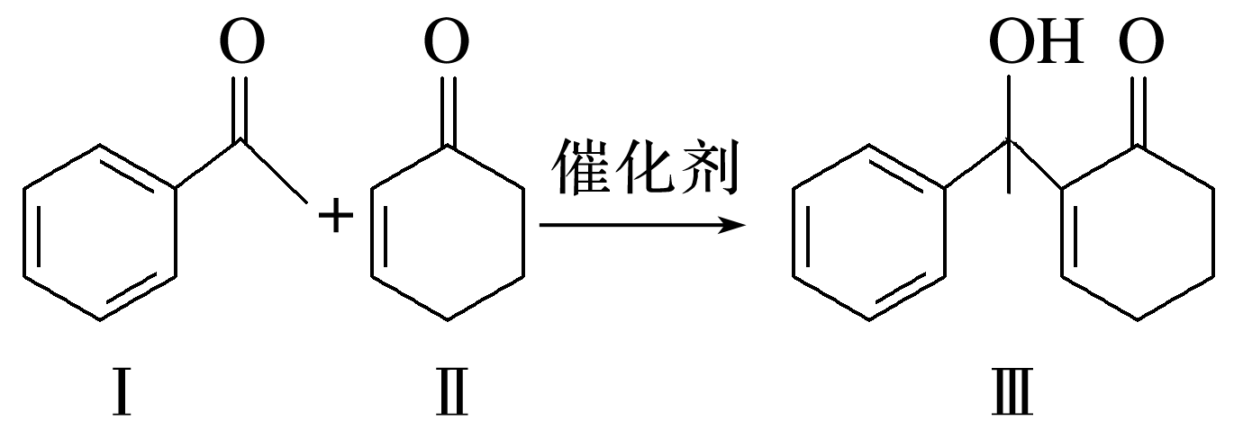

A．Ⅰ 中所有碳原子一定共平面

B．该反应属于加成反应

C．Ⅱ能发生加聚反应，也能使酸性高锰酸钾溶液褪色

D．Ⅱ、Ⅲ均能使溴的四氯化碳溶液褪色

答案　A

解析Ⅰ中与苯环直接相连的碳原子通过单键相连，单键可以旋转，故A错误；Ⅱ含有碳碳双键，可以发生加聚反应，也能使酸性高锰酸钾溶液褪色，故C正确；Ⅱ、Ⅲ都含有碳碳双键，可与溴发生加成反应，故D正确。

3．丙酮与柠檬醛在一定条件下反应可以合成有工业价值的α-紫罗兰酮和β-紫罗兰酮，转化过程如图所示：

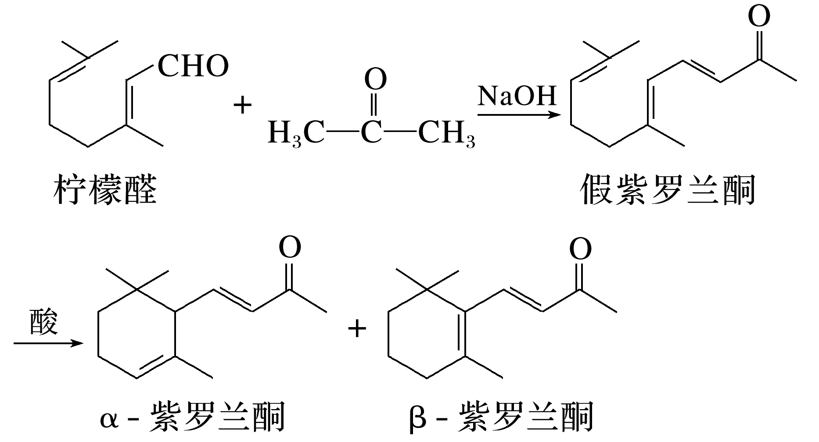

下列说法不正确的是(　　)

A．丙酮与氢气可发生加成反应生成2-丙醇

B．假紫罗兰酮、α-紫罗兰酮和β-紫罗兰酮互为同分异构体

C．α-紫罗兰酮和β-紫罗兰酮分别与足量Br2发生加成反应的产物分子中都含有4个手性碳原子

D．可用银氨溶液鉴别合成的假紫罗兰酮中是否含有柠檬醛

答案　C

解析　由结构简式可知，假紫罗兰酮、α-紫罗兰酮和β-紫罗兰酮分子式相同，结构不同，互为同分异构体，B项正确；α-紫罗兰酮和β-紫罗兰酮与足量Br2发生加成反应的产物为、，分别含有5个、4个手性碳原子(图中用标注)，C项错误；可用检验醛基的方法检验假紫罗兰酮中是否含有柠檬醛，D项正确。

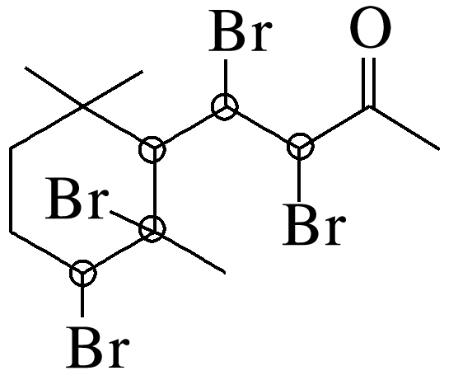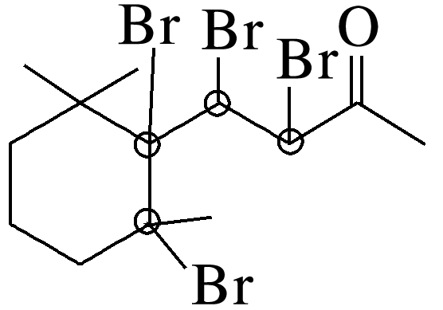

二、醛、酮与有机合成

4．(2022·天津模拟)有机物H(C9H8O4)是洁面化妆品的中间体，以A为原料合成有机物H的路线如图：

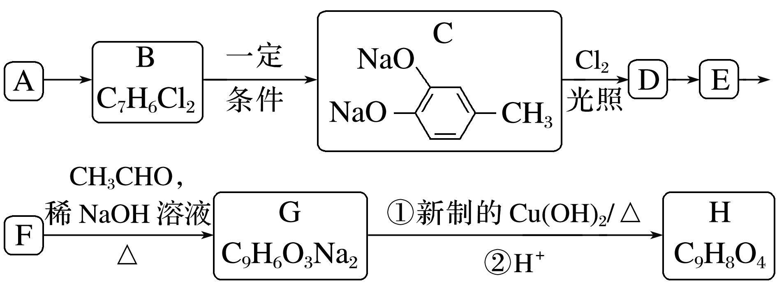

已知：①A是相对分子质量为92的芳香烃；②D是C的一氯取代物；③RCHO＋R1CH2CHORCH==CR1CHO＋H2O(R、R1为烃基或氢原子)。

回答下列问题：

(1)A的化学名称为__________________。

(2)由D生成E所用的试剂和反应条件为________________。

(3)由E生成F的反应类型为_____________________________________________，F的结构简式为____________________。

(4)G与新制的Cu(OH)2反应的化学方程式为________________________________________。

(5)H长期暴露在空气中容易变质的主要原因是______________________________________。

(6)参照上述流程，设计以乙醇为原料制备CH3CH==CHCOOH的合成路线(其他无机试剂任选)。

答案　(1)甲苯　(2)氢氧化钠水溶液，加热

(3)氧化反应

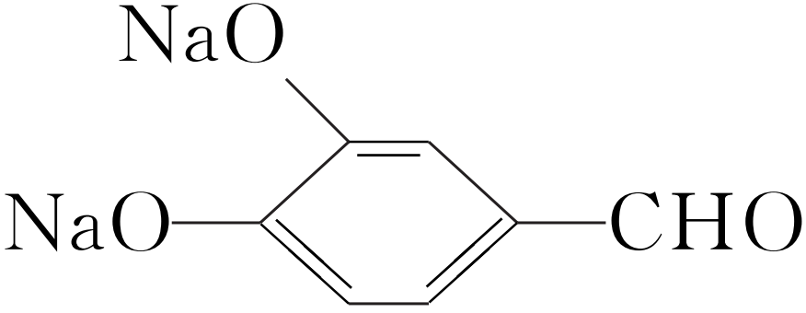

(4)＋2Cu(OH)2＋NaOH＋Cu2O↓＋3H2O

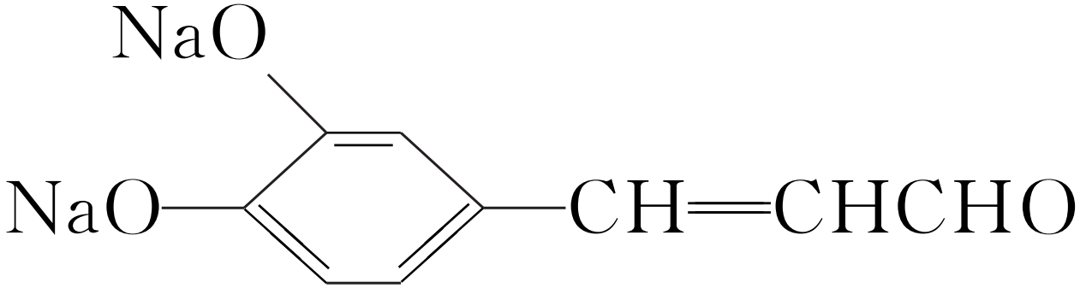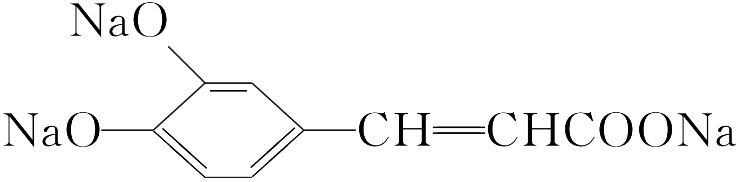

(5)H为酚类化合物，易被空气中的氧气氧化

(6)CH3CH2OHCH3CHO

CH3CH==CHCHOCH3CH==CHCOOH

解析　A是相对分子质量为92的芳香烃，设该物质分子式是C*n*H2*n*－6，则14*n*－6＝92，解得*n*＝7，A是，名称为甲苯，结合C的结构简式逆推可知A与Cl2发生取代反应生成B()，C发生甲基上的取代反应生成D，D是C的一氯取代物，则D的结构简式为，F能发生已知信息③的反应生成G，说明F中含有醛基，则D发生水解反应生成E为，E发生催化氧化反应生成F为，G的结构简式为，G发生氧化反应，然后酸化生成H为。(6)利用已知信息③实现碳链变化，乙醇发生催化氧化反应生成乙醛，2分子乙醛反应生成CH3CH==CHCHO，再进一步氧化生成CH3CH==CHCOOH。

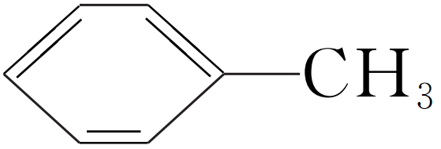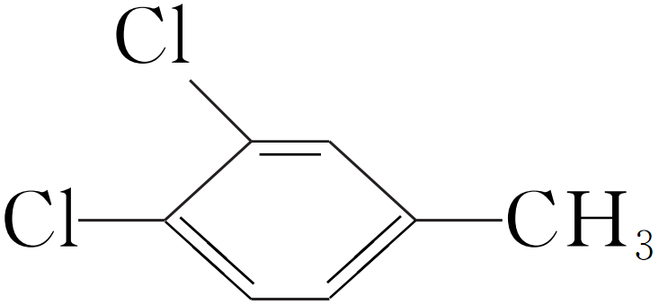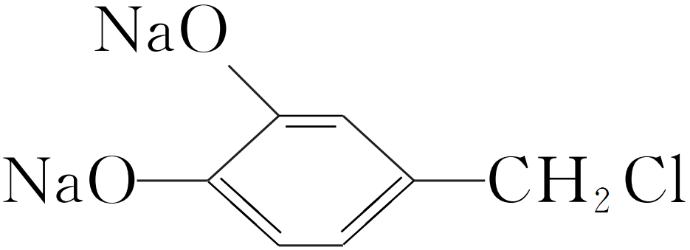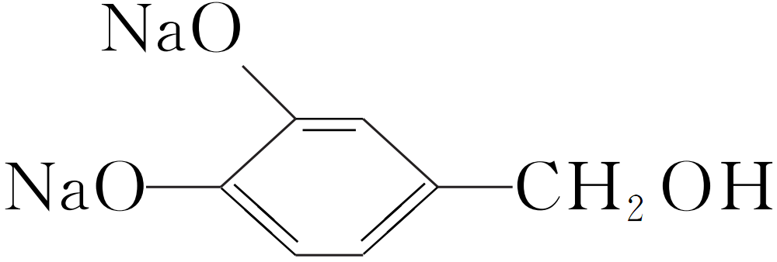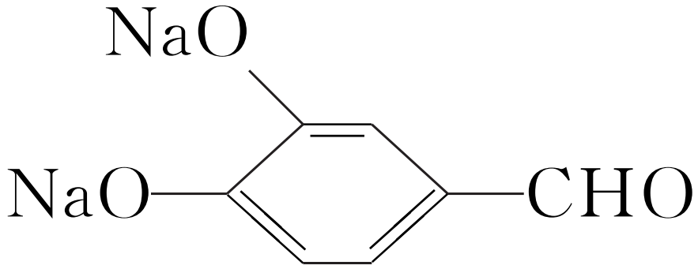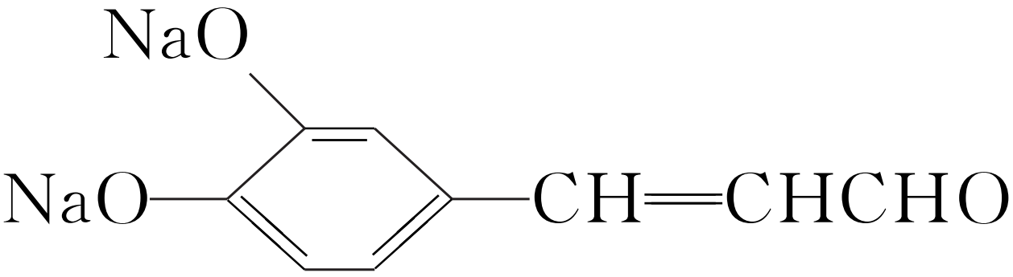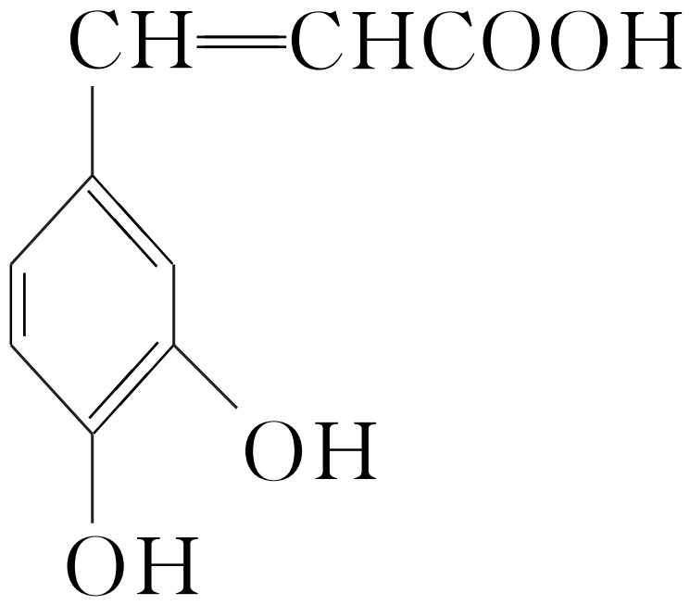

### 考点二　羧酸、酯、酰胺



1．羧酸、酯、酰胺的结构特点

|  |  |  |  |
| --- | --- | --- | --- |
| 物质 | 羧酸 | 酯 | 酰胺 |
| 结构通式 | R(H)—COOH |  | R1、R2可以相同，也可以是H |

2.羧酸的分类

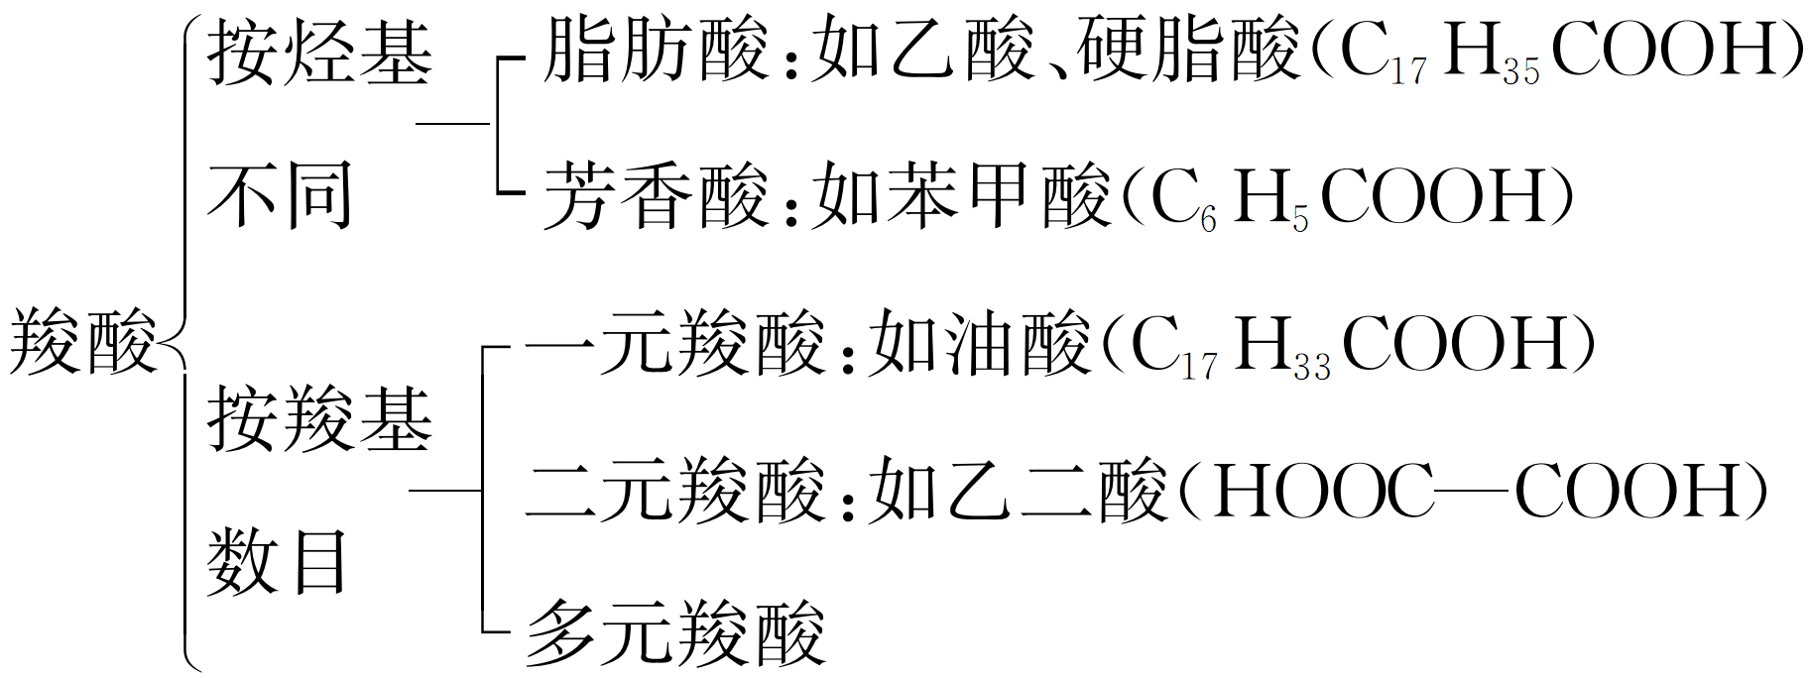

3．几种重要的羧酸

|  |  |  |
| --- | --- | --- |
| 物质 | 结构 | 性质特点或用途 |
| 甲酸(蚁酸) |  | 酸性，还原性(醛基) |
| 乙酸 | CH3COOH | 无色、有强烈刺激性气味的液体，能与水互溶，具有酸性 |
| 乙二酸(草酸) |  | 酸性，还原性(＋3价碳) |
| 苯甲酸(安息香酸) |  | 它的钠盐常作食品防腐剂 |
| 高级脂肪酸 | RCOOH(R为碳原子数较多的烃基) | 饱和高级脂肪酸，常温呈固态；  油酸：C17H33COOH，不饱和高级脂肪酸，常温呈液态 |

4.羧酸的化学性质

羧酸RCOOH

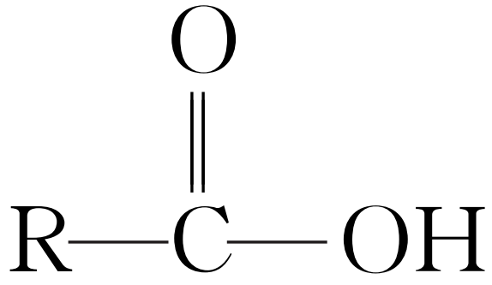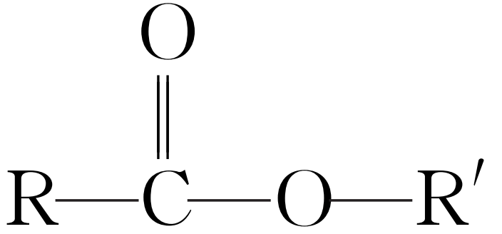

按要求书写酯化反应的化学方程式：

(1)一元羧酸与多元醇之间的酯化反应，如乙酸与乙二醇以物质的量之比为1∶1酯化

________________________________________________________________________。

(2)多元羧酸与一元醇之间的酯化反应，如乙二酸与乙醇以物质的量之比为1∶2酯化

________________________________________________________________________。

(3)多元羧酸与多元醇之间的酯化反应，如乙二酸与乙二醇酯化

①生成环酯：

________________________________________________________________________。

②生成高聚酯：*n*HOOC—COOH＋*n*HOCH2CH2OH_______________________。

(4)羟基酸自身的酯化反应，如自身酯化

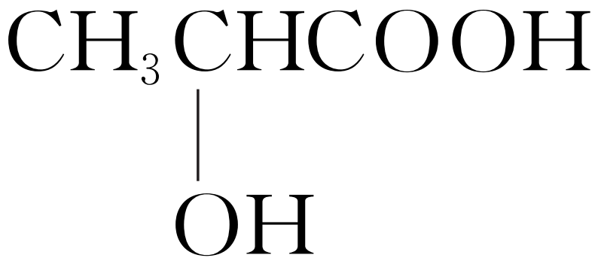

①生成环酯：

________________________________________________________________________。

②生成高聚酯：

________________________________________________________________________。

答案　(1)CH3COOH＋HOCH2CH2OHCH3COOCH2CH2OH＋H2O

(2)HOOC—COOH＋2CH3CH2OHCH3CH2OOC—COOCH2CH3＋2H2O

(3)①＋＋2H2O

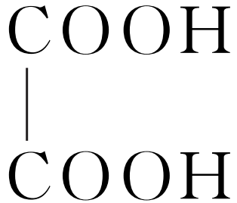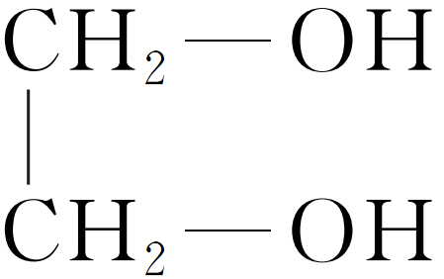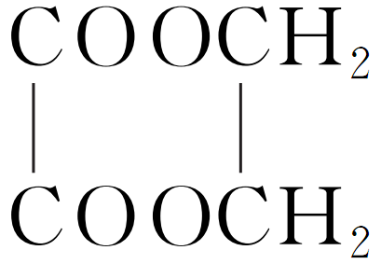

②＋(2*n*－1)H2O

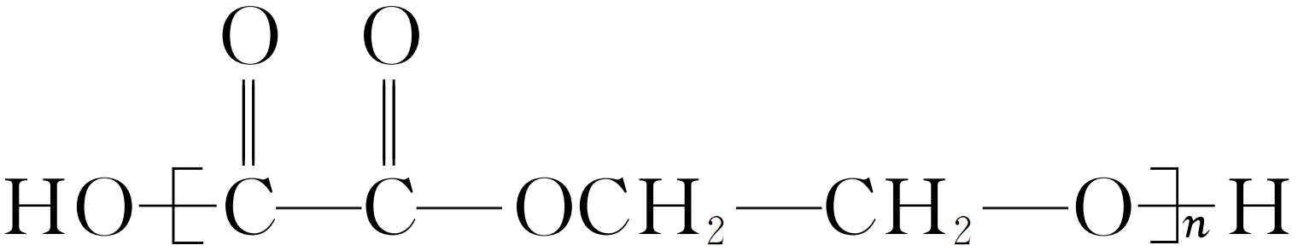

(4)①

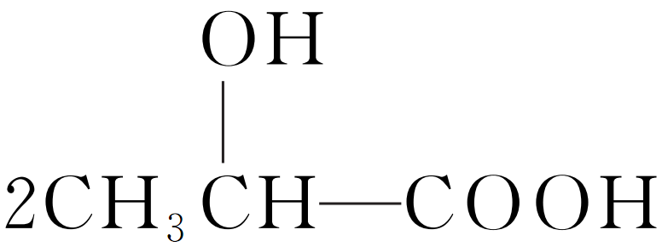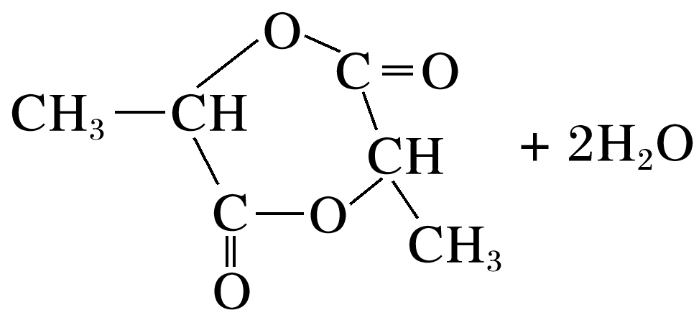

②＋(*n*－1)H2O

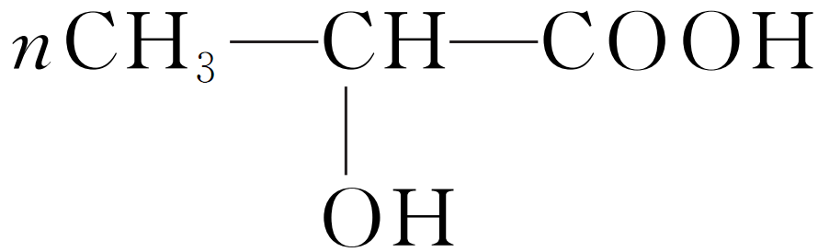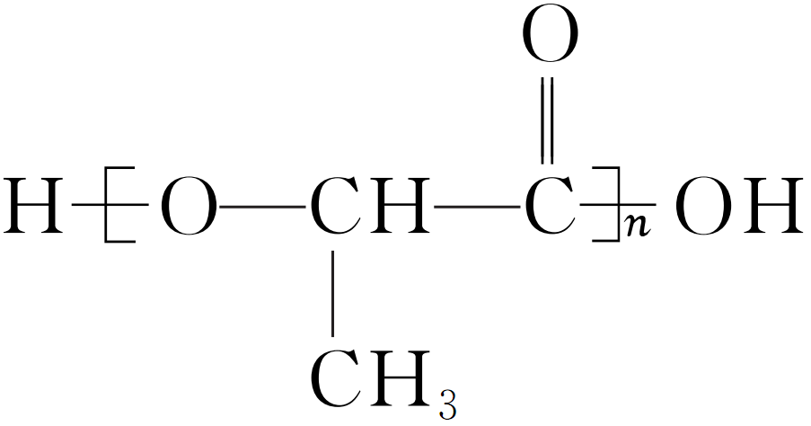

5．酯的通性

(1)物理性质

酯的密度一般小于水，易溶于有机溶剂；酯可用作溶剂，也可用作制备饮料和糖果的香料；低级酯通常有芳香气味。

(2)化学性质——水解反应(取代反应)

酯在酸性或碱性环境下，均可以与水发生水解反应。如乙酸乙酯的水解：

①酸性条件下水解：CH3COOC2H5＋H2OCH3COOH＋C2H5OH(可逆)。

②碱性条件下水解：CH3COOC2H5＋NaOHCH3COONa＋C2H5OH(进行彻底)。

特别提醒　酚酯在碱性条件下水解，消耗NaOH的定量关系，如1 mol消耗2 mol NaOH。

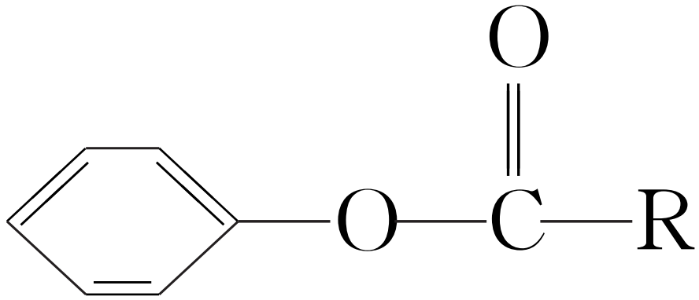

6．乙酸乙酯的制备实验要点

(1)制备原理：

。

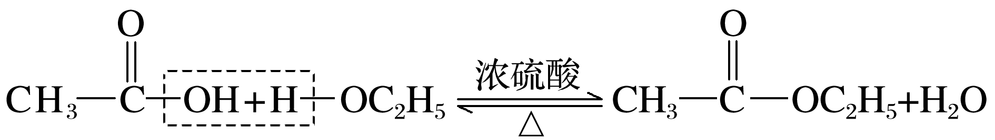

(2)实验装置

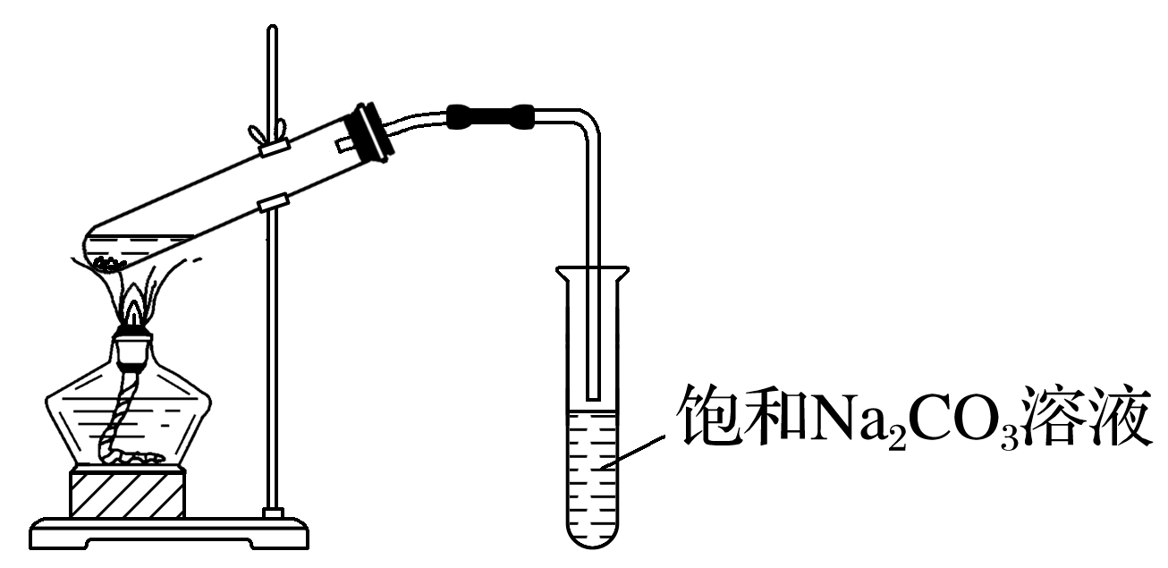

实验现象：在饱和Na2CO3溶液上层有无色透明的、具有香味的油状液体生成。

(3)导管末端在液面上，目的是防倒吸。

(4)加入试剂的顺序为乙醇、浓硫酸和乙酸，不能先加浓硫酸。

(5)浓硫酸的作用：催化剂和吸水剂。

(6)饱和Na2CO3溶液的作用：反应乙酸、溶解乙醇、降低乙酸乙酯的溶解度，便于析出。不能用NaOH溶液。

7．胺、酰胺的性质

(1)胺(R—NH2)的碱性

胺类化合物与NH3类似，具有碱性，能与盐酸、醋酸等反应。

①碱性的原因：RNH2＋H2ORNH＋OH－。

②与酸的反应：RNH2＋HCl―→RNH3Cl。

(2)酰胺的水解反应

|  |  |
| --- | --- |
| 水解原理 |  |
| 酸性条件 | ＋H2O＋H＋RCOOH＋NH |
| 碱性条件 | ＋OH－RCOO－＋NH3↑ |



1．分子式相同的羧酸和酯互为同分异构体(　　)

2．甲酸能发生银镜反应，能与新制的氢氧化铜反应生成砖红色沉淀(　　)

3．酯化反应和酯的水解反应都属于取代反应(　　)

4．可以用NaOH溶液来除去乙酸乙酯中的乙酸(　　)

5．1 mol酚酯基水解时，最多可消耗2 mol NaOH(　　)

6．C4H8O2的同分异构体的类型有羧酸、酯、羟基醛等(　　)

7．制备乙酸乙酯时，向浓H2SO4中缓慢加入乙醇和冰醋酸(　　)

答案　1.√　2.√　3.√　4.×　5.√　6.√　7．×



一、酯的制取与纯化

1.1-丁醇和乙酸在浓硫酸作用下，通过酯化反应制得乙酸丁酯，反应温度为115～125 ℃，反应装置如图，下列对该实验的描述错误的是(　　)

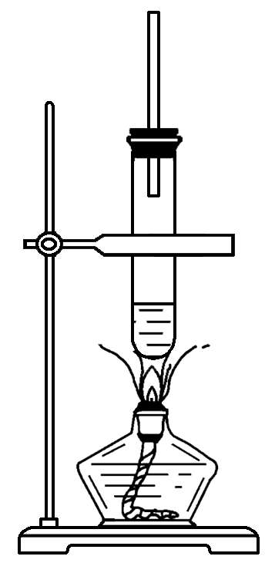

A．不能用水浴加热

B．长玻璃导管起冷凝回流作用

C．提纯乙酸丁酯需要经过水、氢氧化钠溶液洗涤

D．加入过量乙酸可以提高1-丁醇的转化率

答案　C

解析　乙酸丁酯在氢氧化钠溶液中容易发生水解，C项错误；在可逆反应中，增加一种反应物的用量可以提高另一种反应物的转化率，D项正确。

2．分离乙酸乙酯、乙酸和乙醇混合物的实验操作流程如图所示。

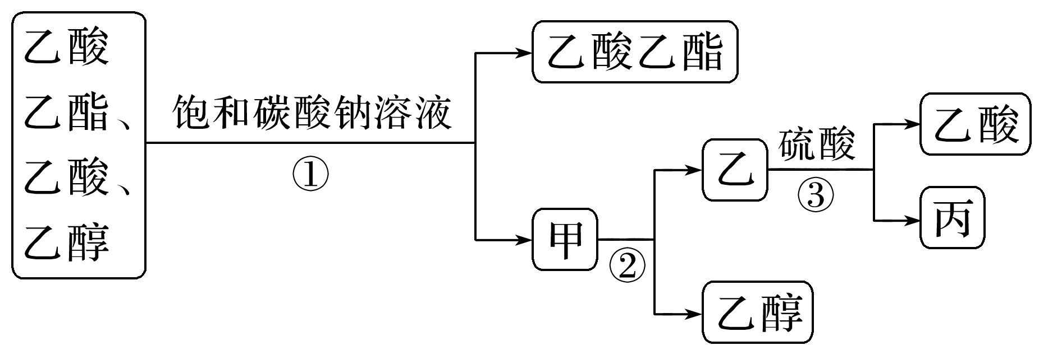

在上述实验过程中，所涉及的三次分离操作分别是(　　)

A．①蒸馏　②过滤　③分液

B．①分液　②蒸馏　③结晶、过滤

C．①蒸馏　②分液　③分液

D．①分液　②蒸馏　③蒸馏

答案　D

解析　乙酸乙酯是一种不溶于水的有机物，乙酸能与饱和碳酸钠溶液反应生成乙酸钠，乙酸钠易溶于水，乙醇能与水以任意比例互溶，所以操作①是分液；甲是乙酸钠和乙醇、Na2CO3(少量)的混合溶液，乙醇易挥发，所以操作②是蒸馏；乙是乙酸钠溶液(含少量Na2CO3)，加入硫酸生成乙酸和硫酸钠等，通过蒸馏分离出乙酸，所以操作③是蒸馏。

二、羧酸及其衍生物的性质

3.2021年9月17日，国家广播电视总局发布通知：即日起，停止利用广播电视和网络视听节目宣传推销槟榔及其制品。槟榔含有槟榔碱，其结构简式如图所示，下列有关槟榔碱的说法正确的是(　　)

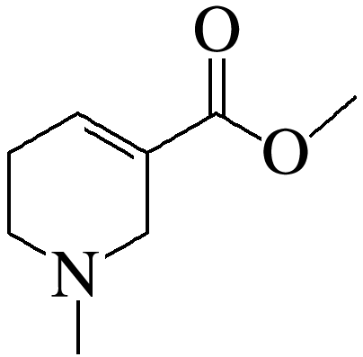

A．分子式为C8H12NO2

B．能使酸性高锰酸钾溶液褪色

C．1 mol槟榔碱最多能与2 mol H2发生加成反应

D．与槟榔次碱()互为同系物

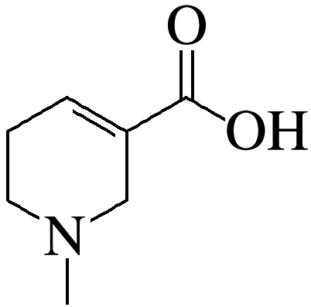

答案　B

解析　由槟榔碱的结构简式确定其分子式为C8H13NO2，A错误；槟榔碱中含有碳碳双键，能使酸性高锰酸钾溶液褪色，B正确；碳碳双键能与H2加成，酯基不能，故1 mol槟榔碱最多能与1 mol H2发生加成反应，C错误；两者属于不同类物质，结构不相似，不互为同系物，D错误。

4．(2022·重庆模拟)有机化合物Ⅲ具有较强的抗氧化性，合成Ⅲs的反应如下，下列有关说法不正确的是(　　)

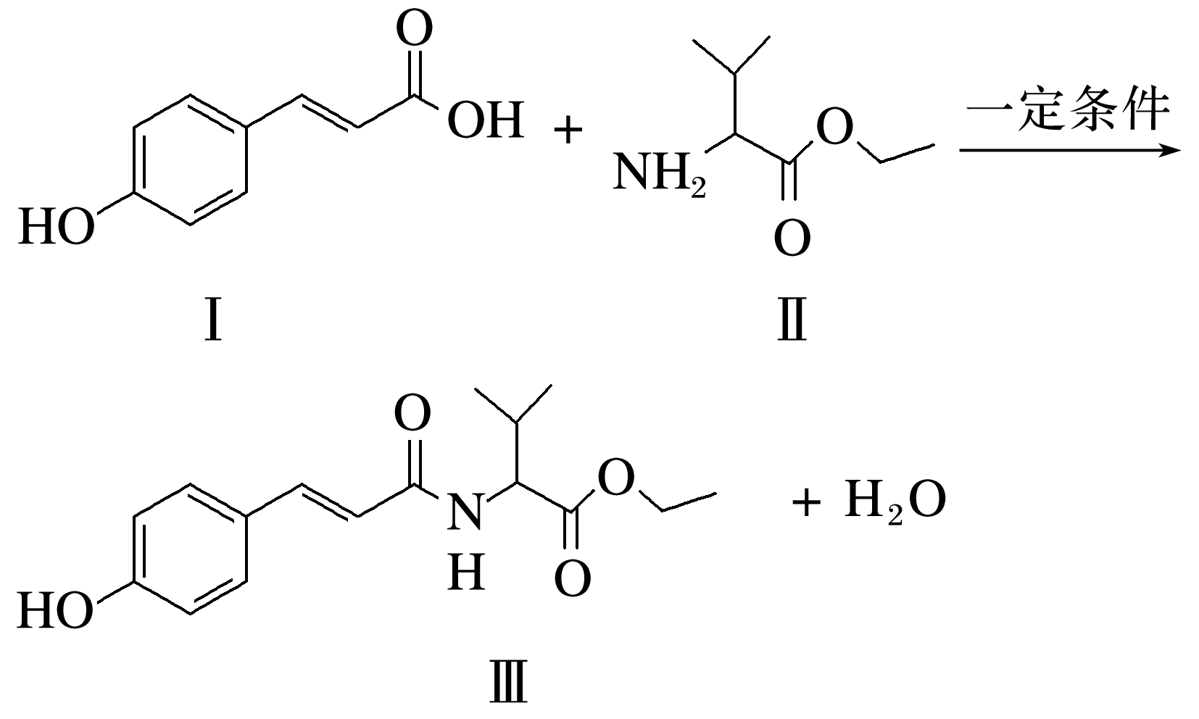

A．该反应属于取代反应

B．该反应的原子利用率为100%

C．有机物Ⅰ、Ⅲ均能使酸性高锰酸钾溶液褪色

D．有机物Ⅰ的一氯代物有4种(不考虑立体异构)

答案　B

解析　由反应可知羧基和氨基发生脱水缩合反应，属于取代反应，故A正确；由反应可知，产物除Ⅲ外还有水生成，则其原子利用率小于100%，故B错误；有机物Ⅰ、Ⅲ均含有碳碳双键和酚羟基，均能使酸性高锰酸钾溶液褪色，故C正确；有机物sⅠ的一氯代物如图所示：，共4种，故D正确。

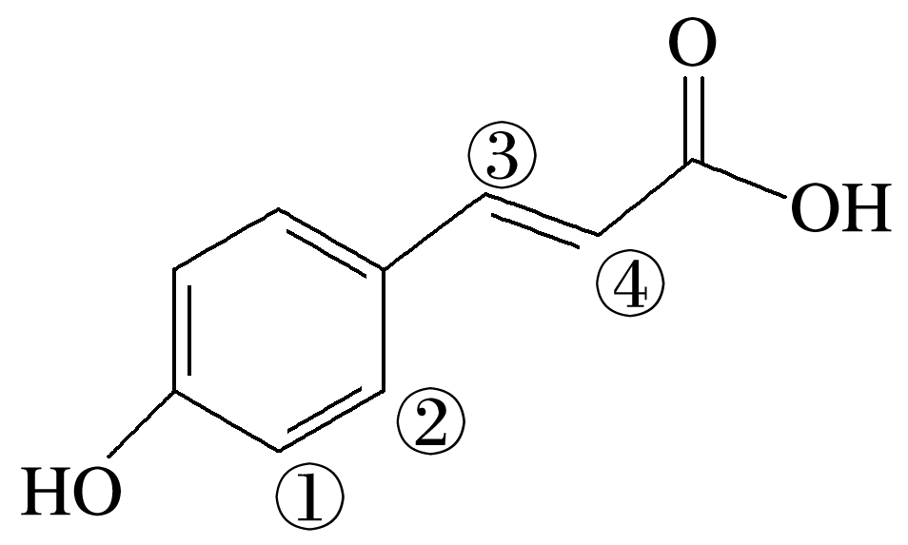

三、羧酸及羧酸衍生物结构的推断

5．判断下列指定分子式和条件的各种同分异构体的数目

|  |  |  |  |
| --- | --- | --- | --- |
| 分子式 | C4H8O2 | C5H10O2 | C8H8O2(芳香族) |
| (1)属于羧酸的种类数 |  |  |  |
| (2)属于酯的种类数 |  |  |  |
| (3)属于酯，水解后的酸和醇(或酚)重新组合后生成的酯的种类数 |  |  |  |
| (4)属于醛，同时能与钠反应放出氢气 |  |  |  |

答案　(1)2　4　4　(2)4　9　6　(3)12　40　18　(4)5　12　17

6．有机物A、B的分子式均为C11H12O5，均能发生如下转化：

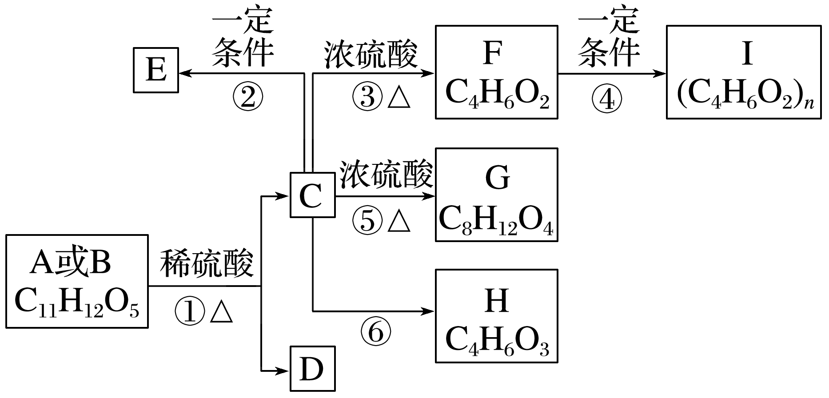

已知：①A、B、C、D均能与NaHCO3反应；

②只有A、D能与FeCl3溶液发生显色反应，A中苯环上的一溴代物只有两种；

③F能使溴水褪色且不含有甲基；

④H能发生银镜反应。

根据题意回答下列问题：

(1)反应③的反应类型是________________；反应⑥的条件是____________________。

(2)写出F的结构简式：___________________________________________________________；

D中含氧官能团的名称是_________________________________________________。

(3)E是C的缩聚产物，写出反应②的化学方程式：________________________________。

(4)D在一定条件下反应形成高聚物的化学方程式：_________________________________。

(5)C→G的化学方程式：________________________________________________________。

答案　(1)消去反应　Cu，O2、加热

(2)CH2==CHCH2COOH　酚羟基和羧基

(3)*n*HOCH2CH2CH2COOH＋(*n*－1)H2O

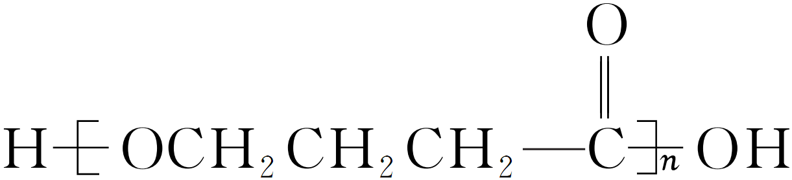

(4)＋(*n*－1)H2O

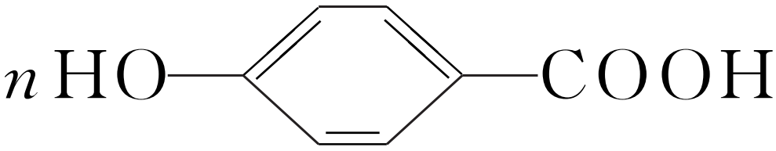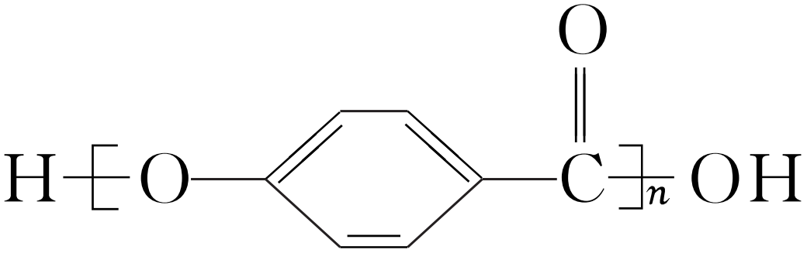

(5)2HOCH2CH2CH2COOH

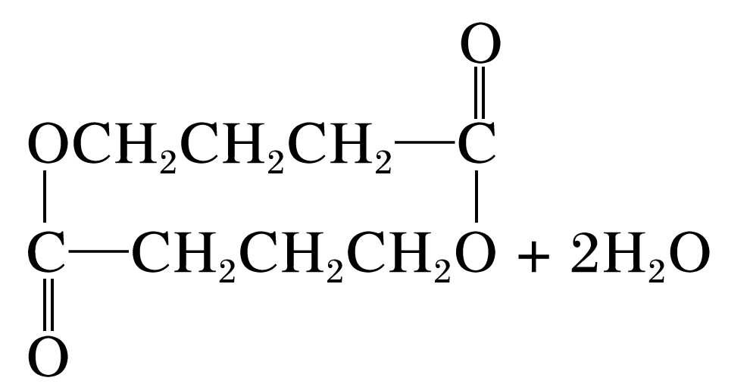

7．苯丙酸乙酯H()是一种重要的化工产品，常用作医药中间体，实验室制备苯丙酸乙酯的合成路线如下：

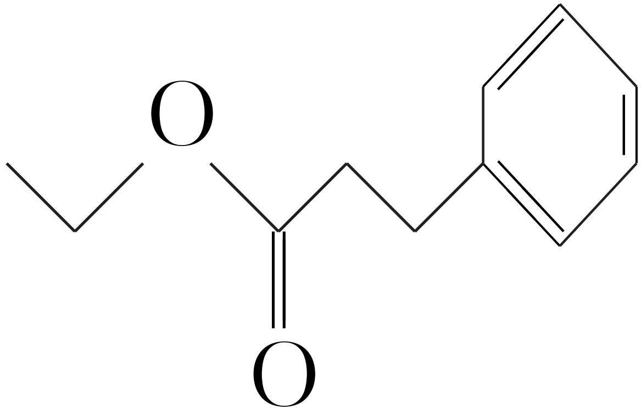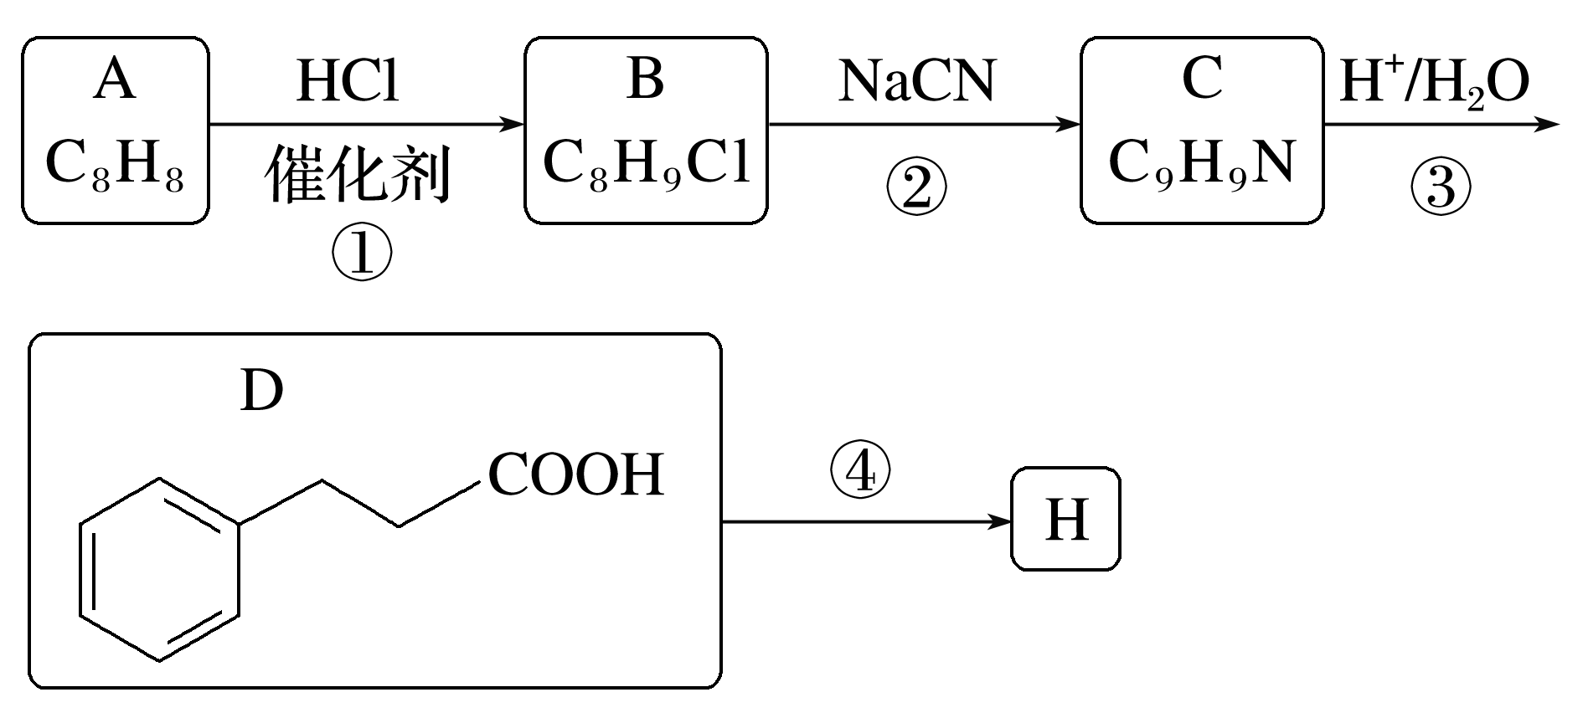

已知：RClRCNRCOOH(R表示烃基)

回答下列问题：

(1)A的化学名称为________________，B中官能团的名称为________________。

(2)反应②的反应类型为________________，C的结构简式为________________。

(3)反应④的化学方程式为_____________________________________________________。

(4)写出一种同时满足下列条件的D的同分异构体的结构简式：________________。

ⅰ.苯环上含3个取代基

ⅱ.既能发生银镜反应，又能发生水解反应

ⅲ.核磁共振氢谱有4组吸收峰，峰面积之比为6∶2∶1∶1

(5)参照上述合成路线及信息写出以乙烯为原料制备丁二酸(HOOCCH2CH2COOH)的合成路线(无机试剂任选)。

答案　(1)苯乙烯　碳氯键

(2)取代反应

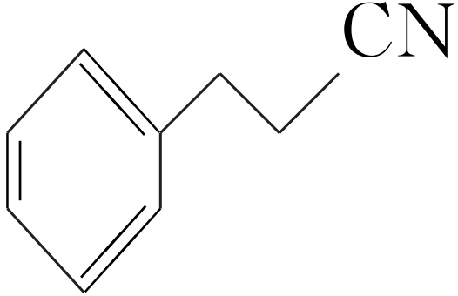

(3)＋HOCH2CH3＋H2O

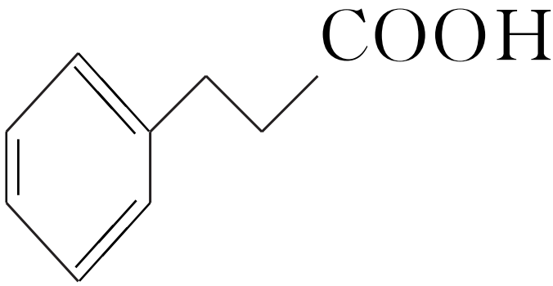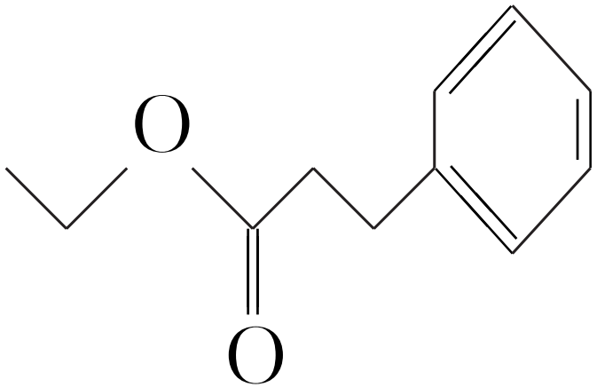

(4)(或)

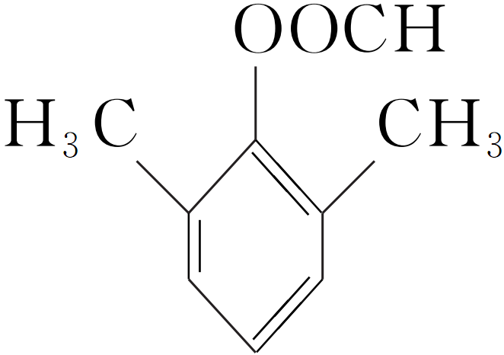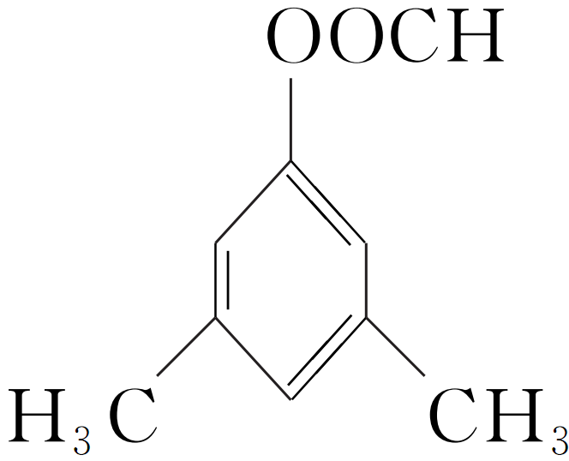

(5)CH2==CH2ClCH2CH2ClNCCH2CH2CNHOOCCH2CH2COOH

解析　根据D的结构简式及已知信息得C为，B为；烃A和HCl发生加成反应生成B，则A为。(4)依据限制条件ⅰ.苯环上含3个取代基；ⅱ.既能发生银镜反应，又能发生水解反应，说明分子中含有甲酸形成的酯基；ⅲ.核磁共振氢谱有4组吸收峰，峰面积之比为6∶2∶1∶1，说明存在对称结构且含有2个甲基。(5)乙烯和氯气发生加成反应生成ClCH2CH2Cl，ClCH2CH2Cl和NaCN发生取代反应生成NCCH2CH2CN，NCCH2CH2CN在酸性条件下水解生成HOOCCH2CH2COOH。

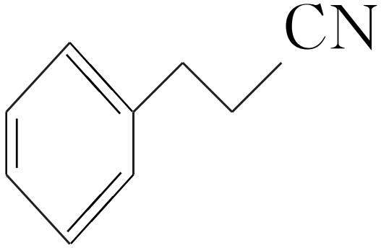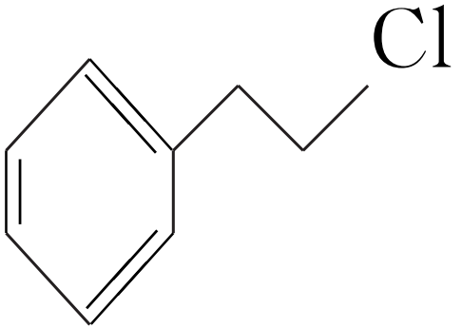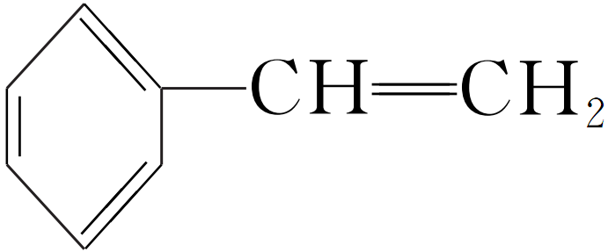

1．(2021·广东，5)昆虫信息素是昆虫之间传递信号的化学物质。人工合成信息素可用于诱捕害虫、测报虫情等。一种信息素的分子结构简式如图所示，关于该化合物说法不正确的是(　　)

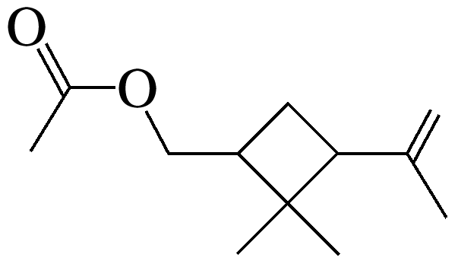

A．属于烷烃

B．可发生水解反应

C．可发生加聚反应

D．具有一定的挥发性

答案　A

解析　根据结构简式可知，分子中含C、H、O三种元素，含碳碳双键和酯基，不属于烷烃，A错误；分子中含酯基，在酸性条件或碱性条件下可发生水解反应，B正确；分子中含碳碳双键，可发生加聚反应，C正确；该信息素可用于诱捕害虫、测报虫情，可推测该有机物具有一定的挥发性，D正确。

2．(2021·湖南，4)己二酸是一种重要的化工原料，科学家在现有工业路线基础上，提出了一条“绿色”合成路线：

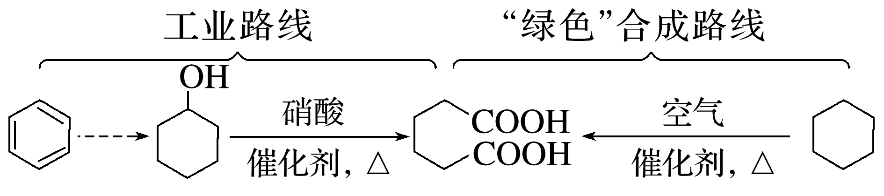

下列说法正确的是(　　)

A．苯与溴水混合，充分振荡后静置，下层溶液呈橙红色

B．环己醇与乙醇互为同系物

C．己二酸与NaHCO3溶液反应有CO2生成

D．环己烷分子中所有碳原子共平面

答案　C

解析　苯的密度比水小，苯与溴水混合，充分振荡后静置，有机层在上层，应是上层溶液呈橙红色，故A错误；环己醇含有六元碳环，和乙醇结构不相似，分子组成也不相差若干个CH2原子团，不互为同系物，故B错误；己二酸分子中含有羧基，能与NaHCO3溶液反应生成CO2，故C正确；环己烷分子中的碳原子均为饱和碳原子，与每个碳原子直接相连的4个原子形成四面体结构，因此所有碳原子不可能共平面，故D错误。

3．(2021·全国乙卷，10)一种活性物质的结构简式为，下列有关该物质的叙述正确的是(　　)

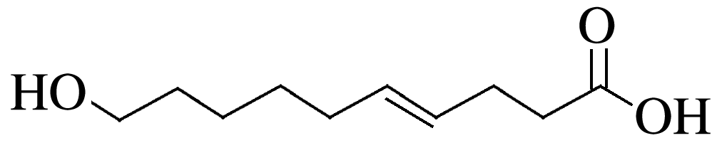

A．能发生取代反应，不能发生加成反应

B．既是乙醇的同系物，也是乙酸的同系物

C．与互为同分异构体

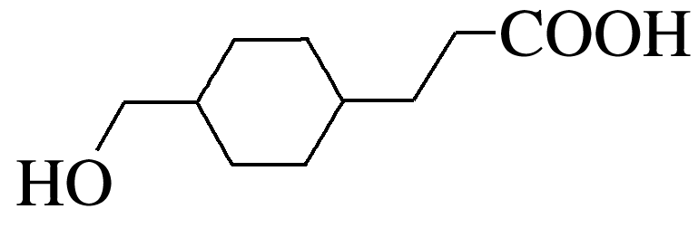

D．1 mol该物质与碳酸钠反应得44 g CO2

答案　C

解析　该物质含有羟基、羧基、碳碳双键，能发生取代反应和加成反应，故A错误；该物质与乙醇、乙酸结构不相似，故B错误；二者的分子式均为C10H18O3，分子式相同，结构不同，故C正确；该物质含有一个羧基，1 mol该物质与碳酸钠反应，生成0.5 mol二氧化碳，质量为22 g，故D错误。

4．(2022·海南，12改编)化合物“E7974”具有抗肿瘤活性，结构简式如下，下列有关该化合物说法正确的是(　　)

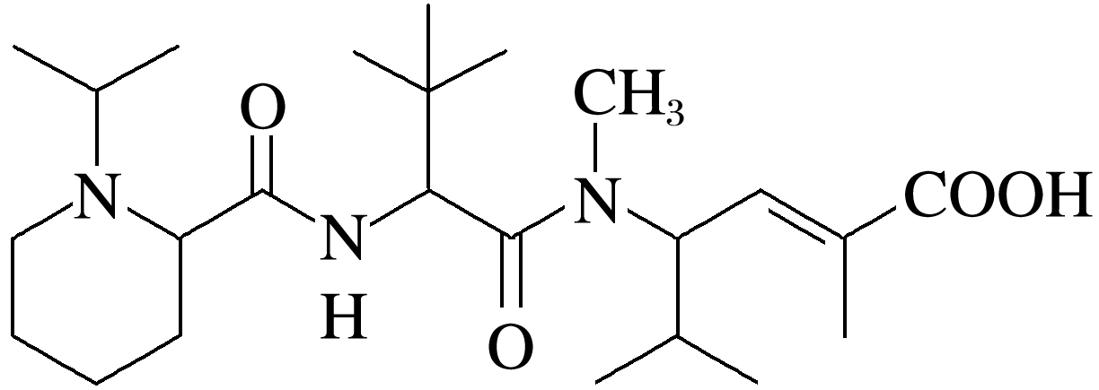

A．能使Br2的CCl4溶液褪色

B．分子中含有3种官能团

C．分子中含有4个手性碳原子

D．1 mol该化合物最多与2 mol NaOH反应

答案　A

解析　根据结构简式可知，“E7974”含有碳碳双键，可使Br2的CCl4溶液褪色，A正确；由结构简式可知，分子中含有取代氨基、酰胺基、碳碳双键、羧基，共4种官能团，B错误；化合物“E7974”含有的手性碳原子用*标注如图 ，共3个，C错误；分子中两个酰胺基和一个羧基均能与NaOH溶液反应，故1 mol该化合物最多与3 mol NaOH反应，D错误。

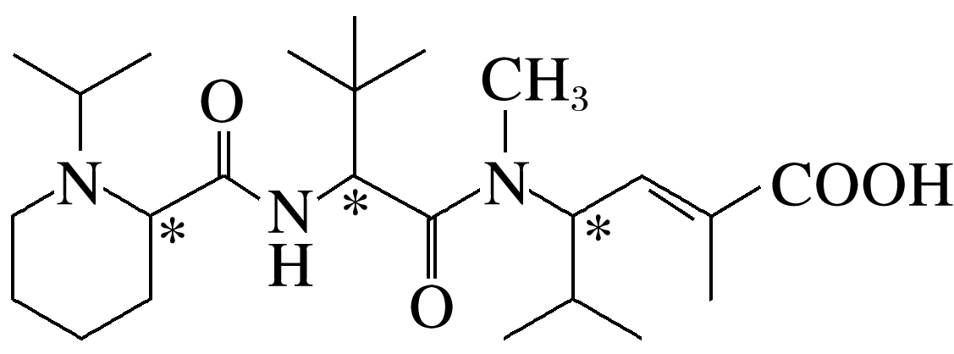

## 课时精练

1．下列关于醛的说法正确的是(　　)

A．醛的官能团是

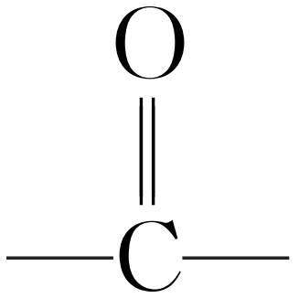

B．所有醛中都含醛基和烃基

C．一元醛的分子式符合C*n*H2*n*O的通式

D．所有醛都能使溴水和酸性KMnO4溶液褪色，并能发生银镜反应

答案　D

解析　醛的官能团是醛基(—CHO)；醛分子中都含有醛基(—CHO)，醛基有较强的还原性，可还原溴水和酸性KMnO4溶液；甲醛中无烃基；只有饱和一元醛的通式为C*n*H2*n*O。

2．借助下表提供的信息分析，下列实验室制备乙酸丁酯所采取的措施不正确的是(　　)

|  |  |  |  |
| --- | --- | --- | --- |
| 物质 | 乙酸 | 1-丁醇 | 乙酸丁酯 |
| 沸点/℃ | 117.9 | 117.2 | 126.3 |

A.用饱和Na2CO3溶液洗涤产物后分液

B．使用浓硫酸作催化剂

C．采用水浴加热

D．可使用冷凝回流加分水器的方式提高产率

答案　C

解析　乙酸丁酯中混有乙酸和1-丁醇，用饱和碳酸钠溶液进行洗涤，可以中和乙酸，溶解1-丁醇，降低乙酸丁酯在水中的溶解度，有利于乙酸丁酯的分层，A正确；实验室制备乙酸丁酯的反应温度需略高于126.3 ℃，而水浴的最高温度为100 ℃，C错误；使用冷凝回流加分水器不断分离出生成的水，促使酯化反应正向进行，有利于提高乙酸丁酯的产率，D正确。

3．对于下列有机物的说法正确的是(　　)

①　②　③　④

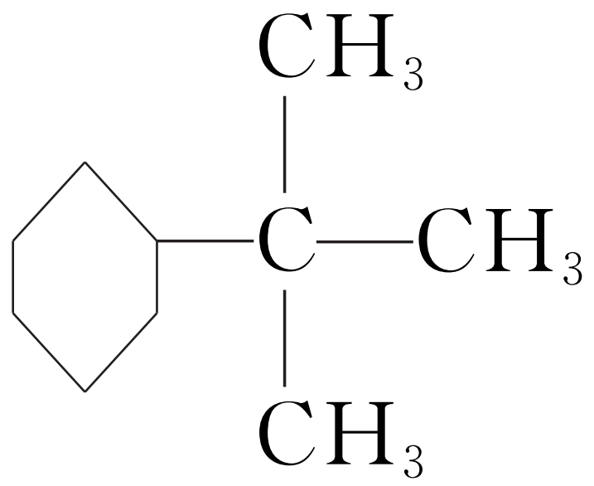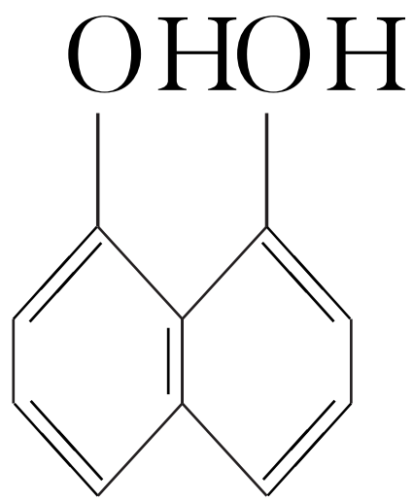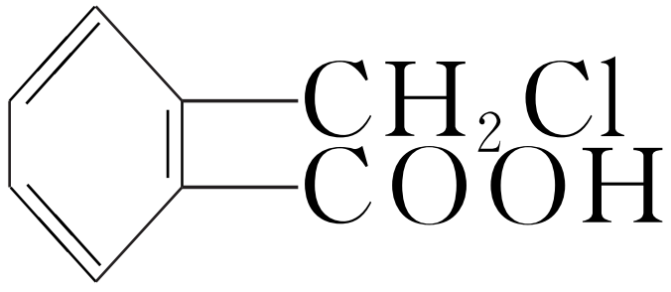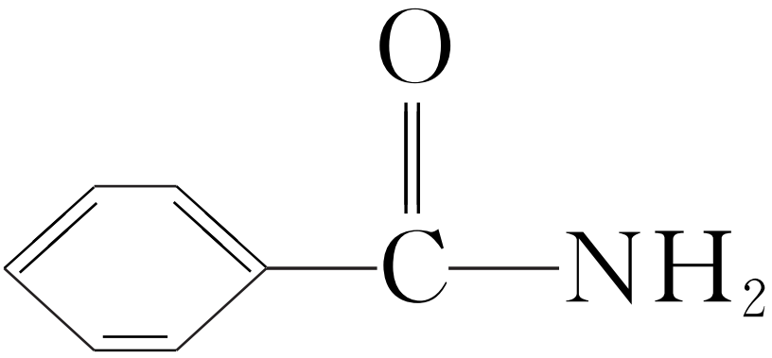

A．按照碳骨架分类，以上四个有机物均属于芳香族化合物

B．有机物②含有的官能团是羟基，故其属于醇类

C．有机物③属于卤代烃

D．有机物④的官能团是酰胺基

答案　D

解析　①没有苯环，不属于芳香族化合物，A错误；有机物②含有的官能团是羟基，羟基直接连接在苯环上，属于酚类，B错误；有机物③除了C、H、Cl原子外，还有O原子，不属于卤代烃，C错误。

4．一定量的某有机物和足量Na反应得到*V*a L氢气，取另一份等物质的量的同种有机物和足量NaHCO3反应得*V*b L二氧化碳，若在同温同压下*V*a＝*V*b≠0，则该有机物可能是(　　)

①CH3CH(OH)COOH　②HOOC—COOH　③CH3CH2COOH

④HOOCCH2CH(OH)CH2COOH　⑤CH3CH(OH)CH2OH

A．② B．②③④ C．④ D．①

答案　D

解析　解答本题时注意以下两点：①1 mol —OH或1 mol —COOH与足量金属钠反应分别放出0.5 mol H2；②醇羟基不与NaHCO3反应，1 mol —COOH与足量NaHCO3反应放出1 mol CO2。

5．胆固醇是人体必需的生物活性物质，分子式为C27H46O；一种胆固醇酯是液晶材料，分子式为C34H50O2，合成这种胆固醇酯的酸是(　　)

A．C6H13COOH B．C6H5COOH

C．C7H15COOH D．C6H5CH2COOH

答案　B

解析　根据酯化反应原理，胆固醇与酸发生酯化反应：C27H46O＋RCOOHC34H50O2＋H2O，可得RCOOH为C6H5COOH，B正确。

6．已知酸性：＞H2CO3＞，将转变为的方法是(　　)

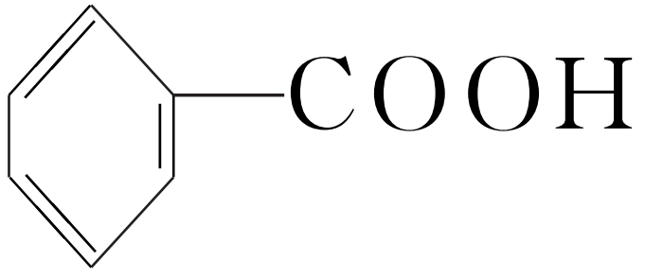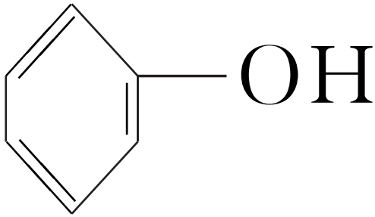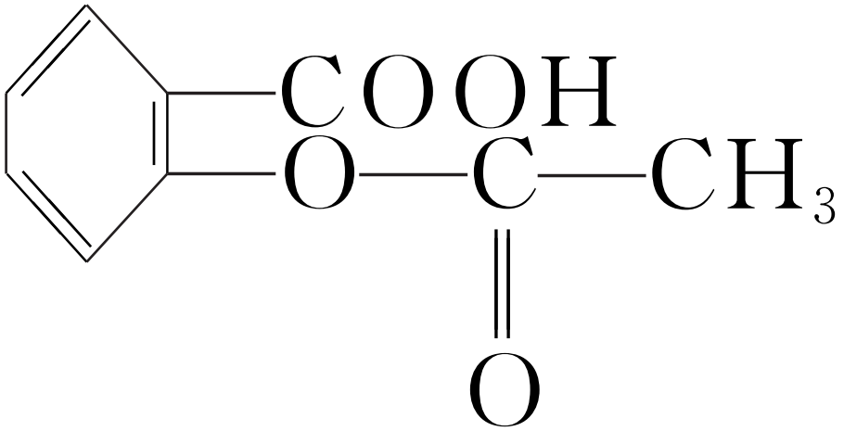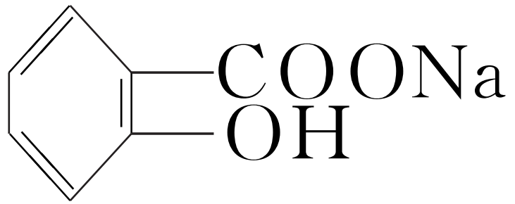

A．与足量的NaOH溶液共热，再通入SO2

B．与稀H2SO4共热后，加入足量的NaOH溶液

C．加热溶液，通入足量的CO2

D．与稀H2SO4共热后，加入足量的NaHCO3溶液

答案　D

解析　A项，与足量的NaOH溶液共热，生成羧酸钠和酚钠结构，由于酸性：亚硫酸＞＞，则再通入SO2生成邻羟基苯甲酸，错误；B项，与稀H2SO4共热后，生成邻羟基苯甲酸，再加入足量的NaOH溶液，生成羧酸钠和酚钠结构，错误；C项，加热溶液，通入足量的CO2，不发生反应，错误；D项，与稀H2SO4共热后，生成邻羟基苯甲酸，加入足量的NaHCO3溶液，—COOH反应生成羧酸钠，酚羟基不反应，正确。

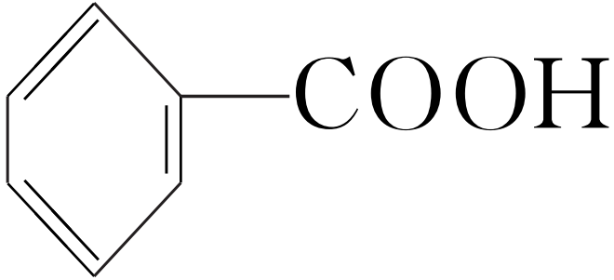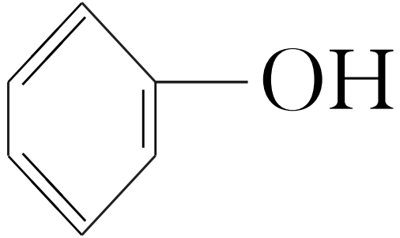

7．乙酰苯胺俗称“退热冰”，实验室合成路线如下(反应条件略去)，下列说法错误的是(　　)

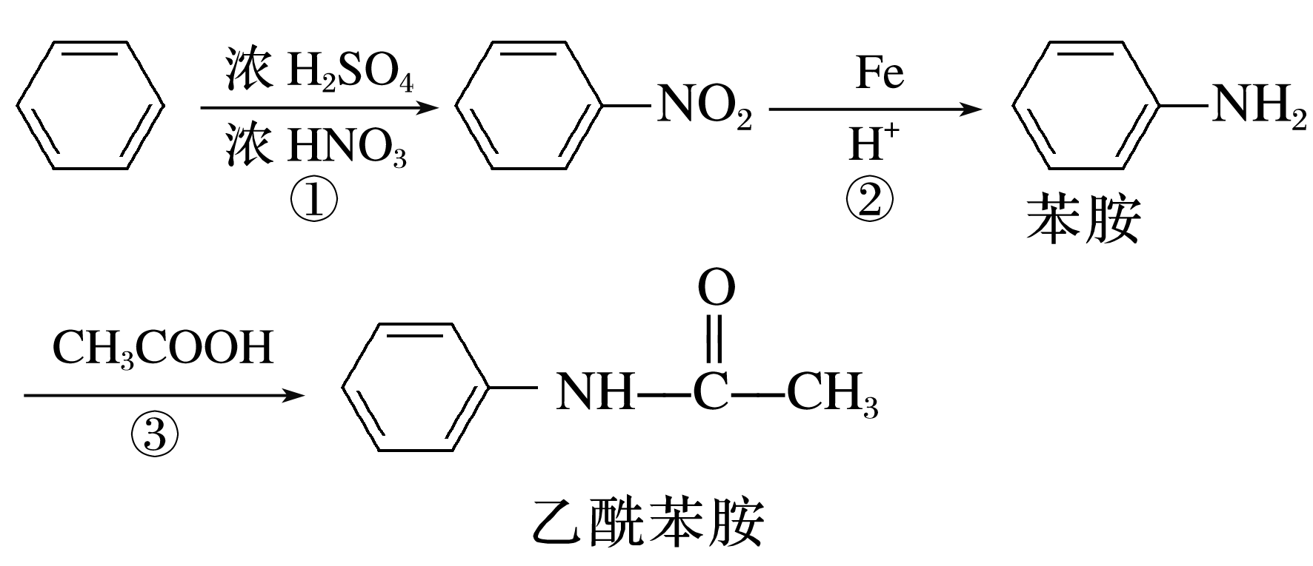

A．三个反应中只有②不是取代反应

B．由硝基苯生成1 mol苯胺，理论上转移5 mol电子

C．反应②中加入过量酸，苯胺产率降低

D．在乙酰苯胺的同分异构体中，能发生水解的不少于3种

答案　B

解析　②是硝基被还原为氨基，是还原反应，A正确；硝基苯中N元素为＋3价，苯胺中N元素为－3价，所以生成1 mol苯胺理论上转移6 mol电子，故B错误；乙酰苯胺的同分异构体中可以水解的有酰胺类和铵盐类，如邻甲基甲酰苯胺、间甲基甲酰苯胺、对甲基甲酰苯胺、苯乙酸铵、邻甲基苯甲酸铵、间甲基苯甲酸铵等，所以在乙酰苯胺的同分异构体中，能发生水解的不少于3种，故D正确。

8．(2022·福建泉州模拟)一定条件下，肉桂醛可转化为苯甲醛：

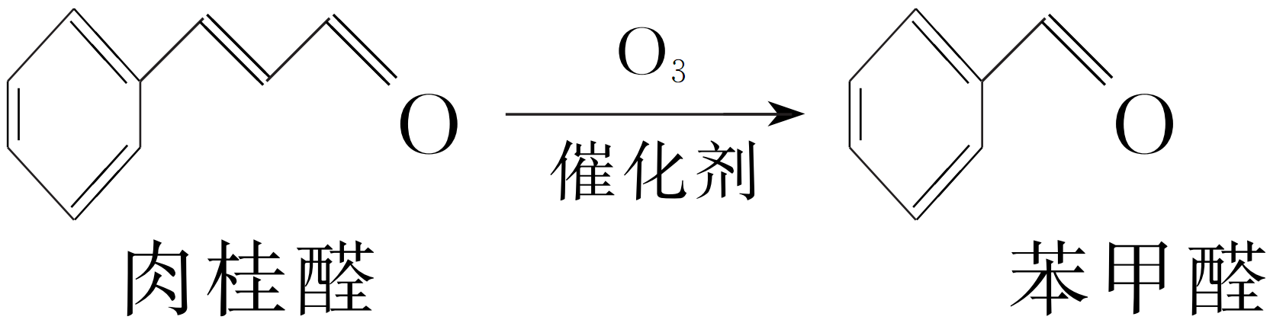

下列说法错误的是(　　)

A．肉桂醛能发生取代、加成、聚合反应

B．肉桂醛与苯甲醛都能使酸性KMnO4溶液褪色

C．苯甲醛分子的所有原子可能共平面

D．肉桂醛与苯甲醛互为同系物

答案　D

解析　肉桂醛中苯环上能发生取代反应，碳碳双键、苯环和醛基能发生加成反应，碳碳双键能发生聚合反应，A正确；肉桂醛含碳碳双键和醛基，苯甲醛含醛基，都能使酸性KMnO4溶液褪色，B正确；苯环为平面结构，醛基为平面结构，两者通过单键相连，所有原子可能共平面，C正确；肉桂醛含碳碳双键和醛基，苯甲醛含醛基，两者不互为同系物，D错误。

9．乙酸异戊酯天然存在于香蕉、苹果等水果和浆果中，具有香蕉香味。某化学兴趣小组在实验室中利用乙酸和异戊醇()制备乙酸异戊酯，实验装置如图1所示(加热及夹持仪器略)，相关物质的有关性质如表所示。

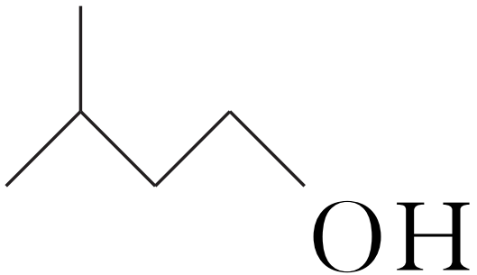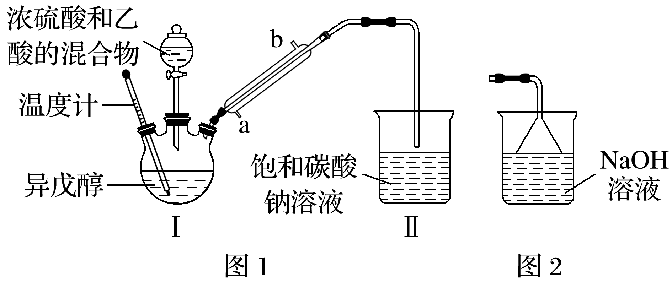

|  |  |  |  |
| --- | --- | --- | --- |
| 物质 | 密度/(g·mL－1) | 沸点/℃ | 水中溶解度 |
| 异戊醇 | 0.809 | 132 | 微溶 |
| 乙酸 | 1.049 | 118 | 易溶 |
| 乙酸异戊酯 | 0.876 | 142.5 | 微溶 |

下列说法正确的是(　　)

A．冷凝管中冷水应从b口进a口出

B．将装置中的直形冷凝管换成球形冷凝管，冷凝效果可能更好

C．将装置Ⅱ换成图2所示装置效果更好

D．加入过量的乙酸可提高异戊醇的转化率

答案　D

解析　冷凝管中冷水应“下进上出”，即a口进b口出，A项错误；该装置中冷凝管倾斜放置，球形冷凝管适合竖直放置，倾斜放置时容易残留液体，B项错误；NaOH溶液能使生成的酯发生水解，C项错误。

10．(2022·福建宁德模拟)苯甲酸甲酯是一种重要的化工原料，其合成原理如图，下列有关说法错误的是(　　)

＋CH3OH＋H2O

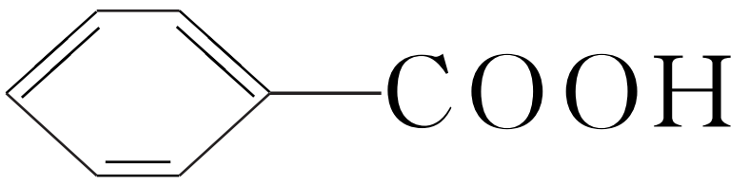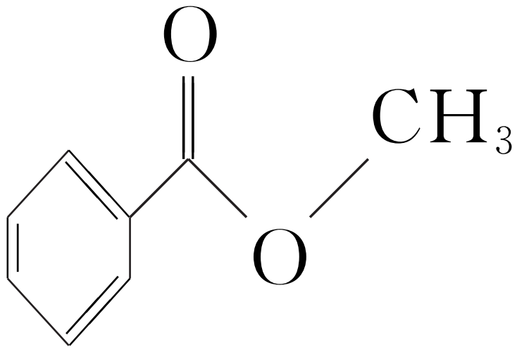

A．上述反应为取代反应

B．苯甲酸甲酯分子中所有碳原子可能共面

C．苯甲酸甲酯的一氯取代产物有4种

D．苯甲酸甲酯与乙酸乙酯互为同系物

答案　D

解析　苯甲酸与甲醇发生取代反应生成苯甲酸甲酯和水，A正确；根据苯分子中12个原子共平面、甲醛分子4个原子共平面可知，苯甲酸甲酯分子中所有碳原子可能共面，B正确；苯甲酸甲酯的一氯取代产物有苯环上酯基的邻、间、对位和甲基上，共4种，C正确；苯甲酸甲酯与乙酸乙酯组成不相似，分子组成上也不相差若干个CH2原子团，二者不互为同系物，D错误。

11．科学家利用吡啶-吡啶酮催化剂实现脂肪羧酸催化脱氢制备α、β-不饱和羧酸。例如：

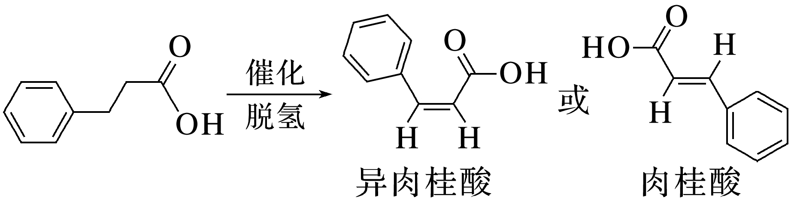

下列说法正确的是(　　)

A．上述转化反应属于加成反应

B．上述三种有机物所含官能团完全相同

C．肉桂酸和异肉桂酸都能使酸性KMnO4溶液褪色

D．肉桂酸、异肉桂酸分子中所有原子不可能共平面

答案　C

解析　上述转化反应属于消去反应，故A错误；反应物中只有羧基，生成物中有羧基和碳碳双键，故B错误；肉桂酸和异肉桂酸都含有碳碳双键，都能使酸性高锰酸钾溶液褪色，故C正确；苯环和碳碳双键、羧基均具有平面结构，单键可旋转，因此肉桂酸、异肉桂酸分子中所有原子有可能共平面，故D错误。

12．(2022·南通模拟)长时间看电子显示屏幕，会对眼睛有一定的伤害。人眼的视色素中含有视黄醛，而与视黄醛结构相似的维生素A常作为保健药物。下列有关叙述不正确的是(　　)

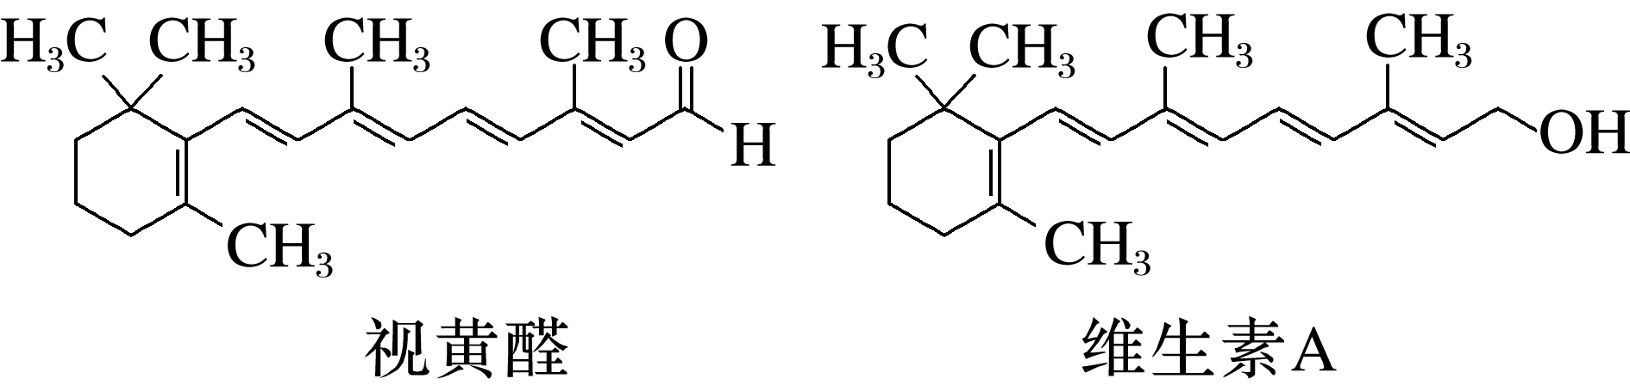

A．视黄醛的分子式为C20H28O

B．视黄醛与乙醛(CH3CHO)互为同系物

C．一定条件下，维生素A可被氧化生成视黄醛

D．视黄醛和维生素A可用银氨溶液鉴别

答案　B

解析　视黄醛分子与乙醛分子中含有的官能团种类不同，所以不互为同系物，故B错误；维生素A中含有—CH2OH，能被氧化为—CHO，则一定条件下，维生素A可被氧化生成视黄醛，C正确；可用银氨溶液鉴别醛基和羟基，D正确。

13．作为“血迹检测小王子”，鲁米诺反应在刑侦中扮演了重要的角色，其中一种合成原理如图所示。下列有关说法正确的是(　　)

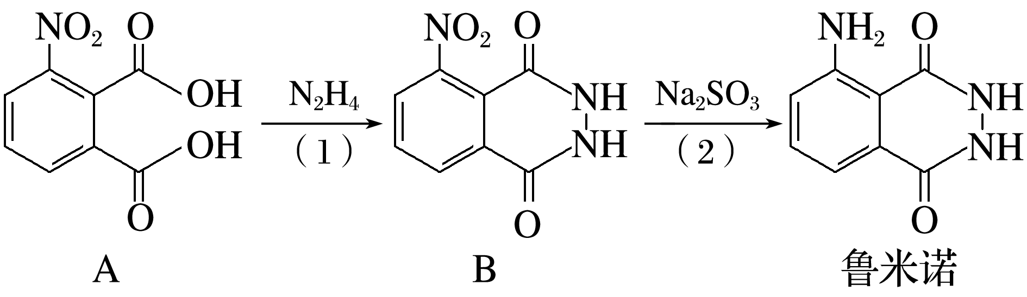

A．鲁米诺的分子式为C8H6N3O2

B．1 mol A分子最多可以与5 mol氢气发生加成反应

C．B中处于同一平面的原子有9个

D．(1)(2)两步的反应类型分别为取代反应和还原反应

答案　D

解析　鲁米诺的分子式为C8H7N3O2，A错误；只要分子中有一个苯环，就至少保证有12个原子共平面，C错误；反应(1)是A脱去羟基、N2H4脱去氢，生成B和2个水分子的取代反应，反应(2)是用亚硫酸钠将分子中的硝基还原为氨基，D正确。

14．牛奶放置时间长了会变酸，这是因为牛奶中含有的乳糖在微生物的作用下分解变成了乳酸。乳酸最初就是从酸牛奶中得到并由此而得名的。乳酸的结构简式为CH3CH(OH)COOH。

完成下列问题：

(1)写出乳酸分子中官能团的名称：____________________________________。

(2)写出乳酸与足量金属钠反应的化学方程式：_____________________________________。

(3)乳酸发生下列变化：

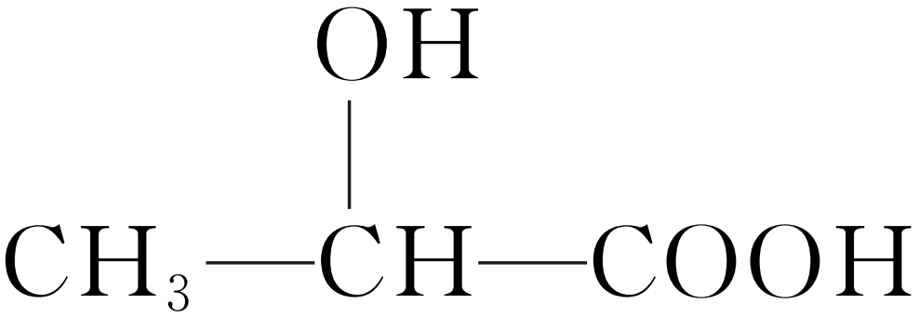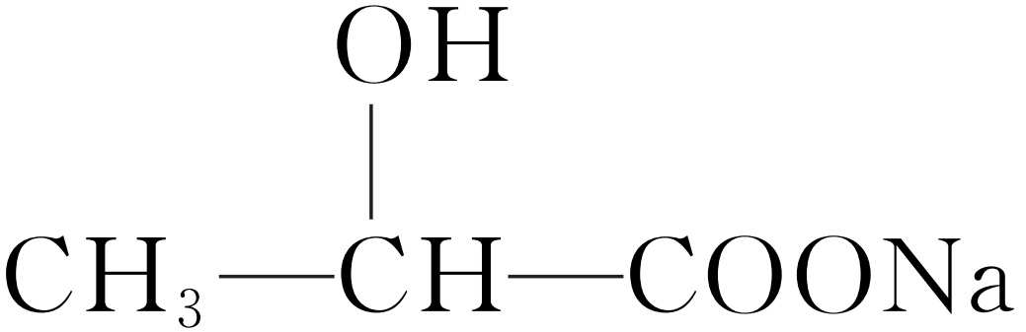

，所用的试剂是a____________，b________(写化学式)；写出乳酸与少量碳酸钠溶液反应的化学方程式：_______________________________________________。

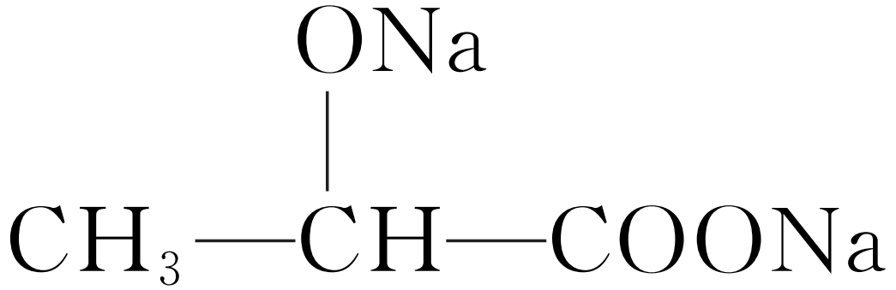

(4)请写出下列反应的化学方程式，并注明反应类型。乳酸与乙醇的反应：________________，________。

(5)在浓硫酸作用下，两分子乳酸相互反应生成六元环状结构的物质，写出该生成物的结构简式：___________________________________________________________________________。

答案　(1)羟基、羧基　(2)＋2Na―→＋H2↑

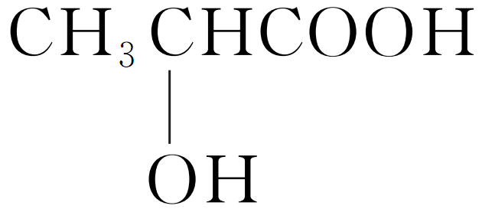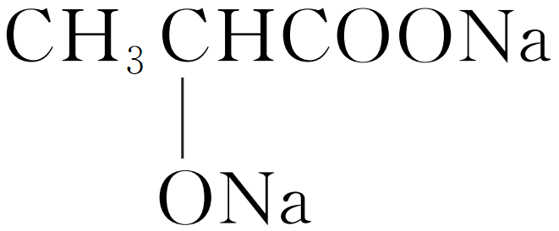

(3)NaHCO3(或NaOH或Na2CO3)　Na　＋Na2CO3―→＋H2O＋CO2↑

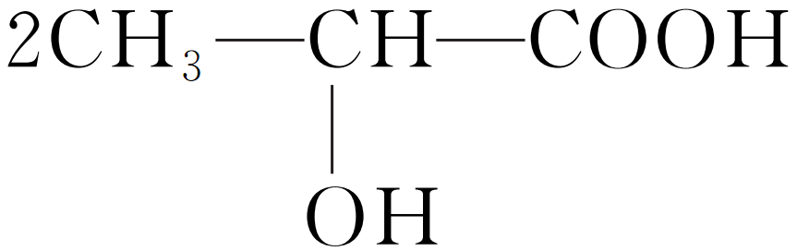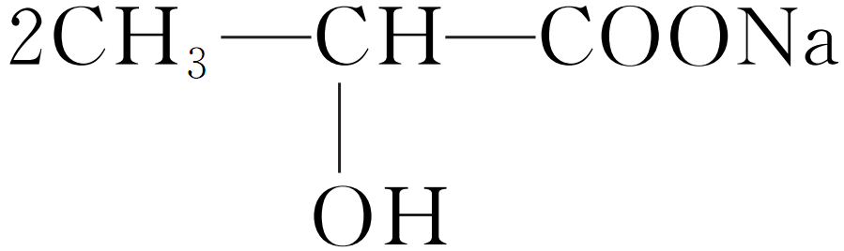

(4)＋C2H5OH＋H2O　酯化反应(或取代反应)

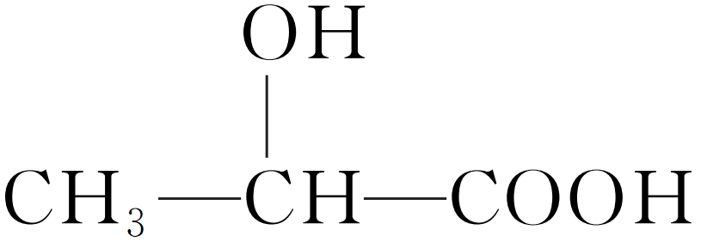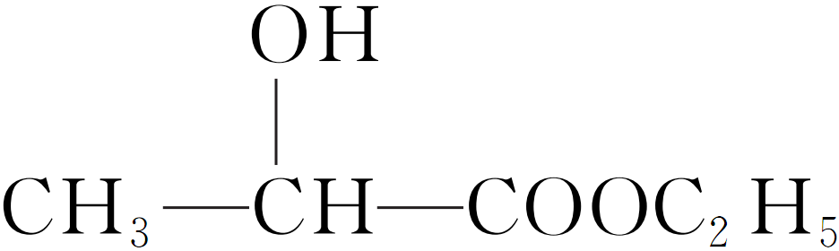

(5)

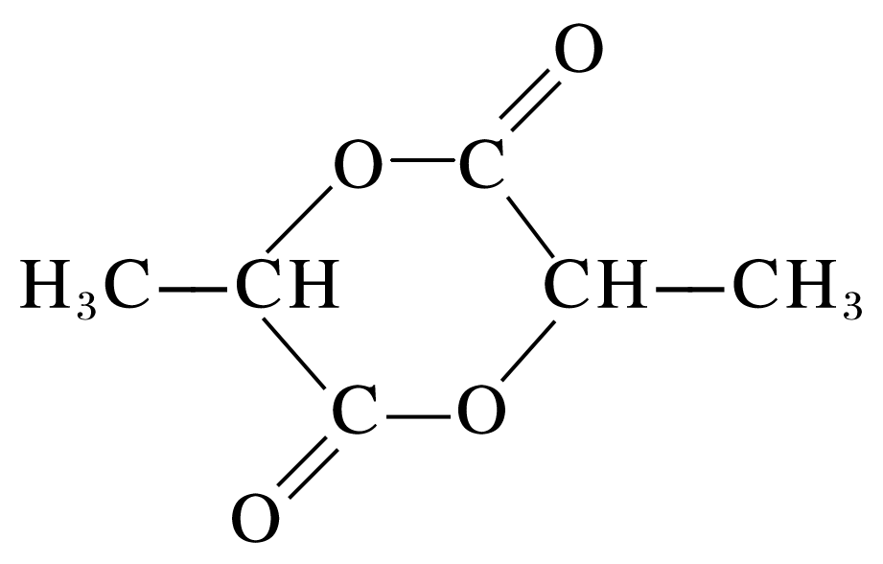

解析　(2)金属钠与羟基、羧基都能发生反应生成氢气。(3)由转化关系可知，a只与羧基反应，不能与羟基反应，则a可以是NaOH、NaHCO3或Na2CO3，b与醇羟基发生反应，则加入的物质b是金属Na；羧酸的酸性比碳酸强，所以碳酸钠能与羧酸反应，不与醇反应。(4)乳酸分子中含有羧基，可以与乙醇发生酯化反应生成酯和水，该反应也属于取代反应。(5)因为乳酸中含有羟基和羧基两种官能团，两分子乳酸可以发生分子间的酯化反应生成具有六元环状结构的物质：。

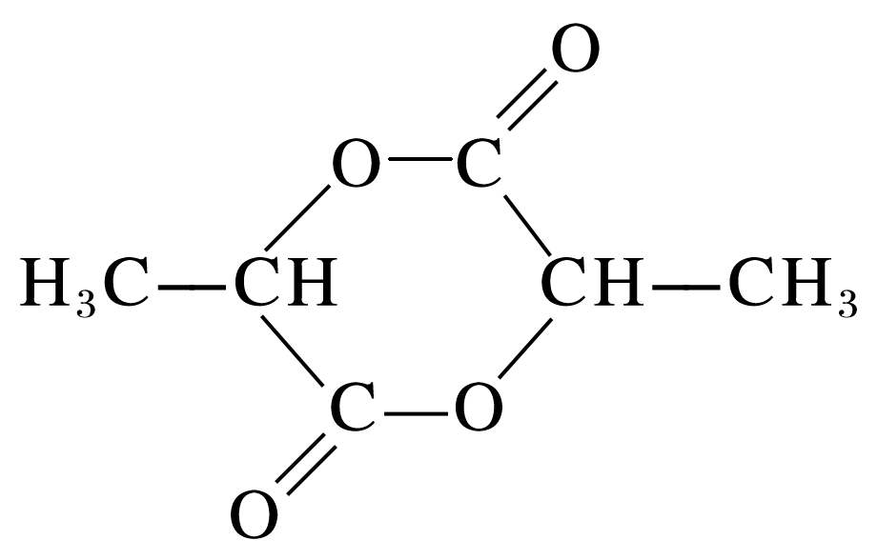

15．对于分子式为C8H10O的有机物A，根据以下信息填空：

(1)若不能与钠反应放出H2，则A可能的同分异构体有________________________________。

(2)若能满足下列转化，则符合条件的A可能的结构简式是_______________________。

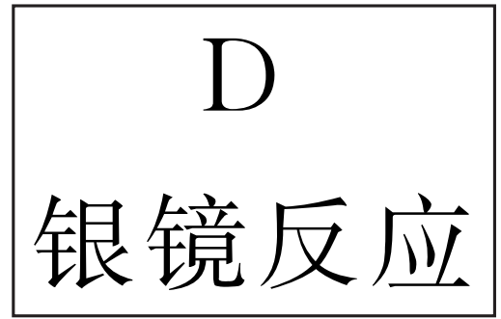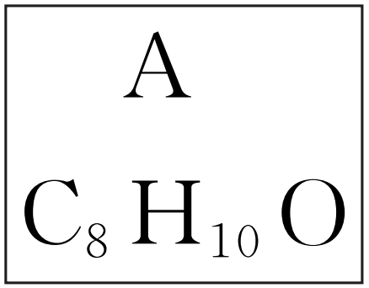

写出下列转化的化学方程式(注明反应类型)。

A―→B：_____________________________________________________________________。

A―→D：_____________________________________________________________________。

B―→C：_____________________________________________________________________。

(3)若该物质A能使FeCl3溶液显紫色，则符合要求的结构简式有______________________。

答案　(1)、、、、

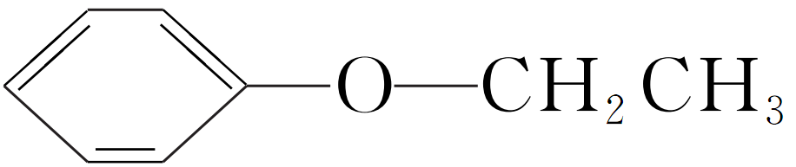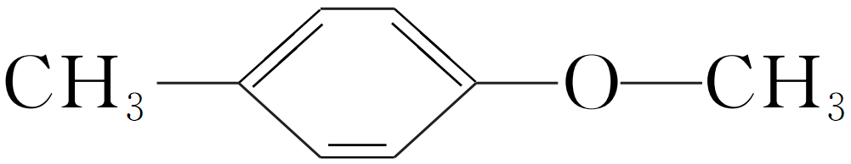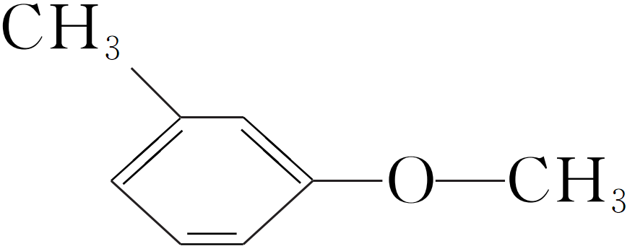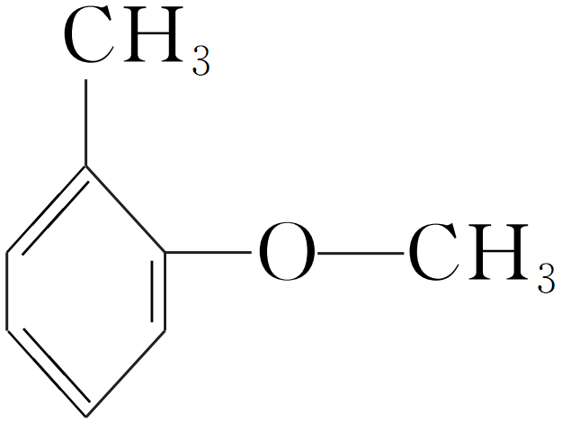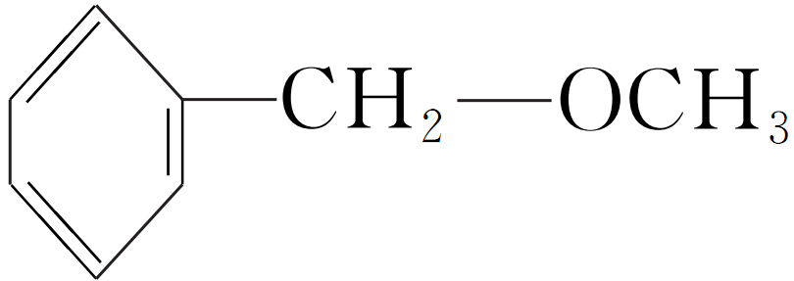

(2　＋H2O，消去反应　2＋O22＋2H2O，氧化反应　＋Br2，加成反应

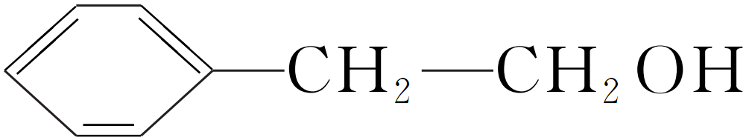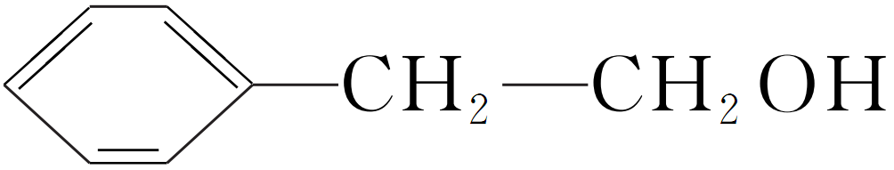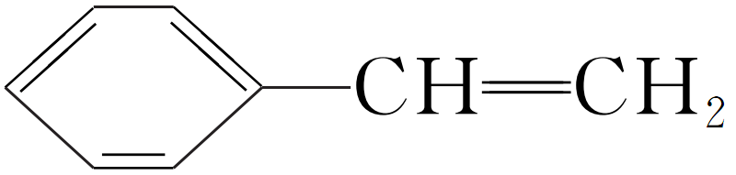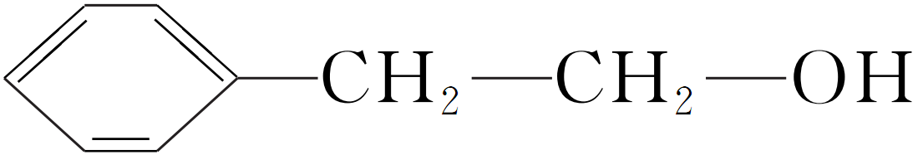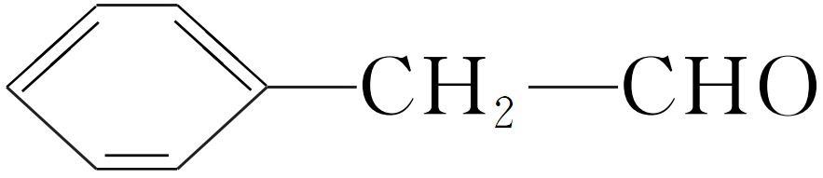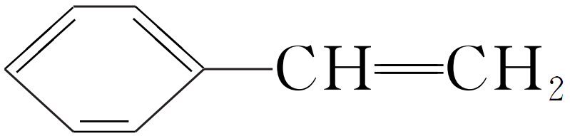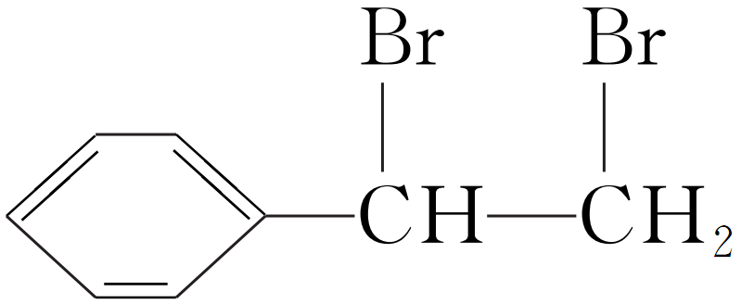

(3)、、、、、、、、

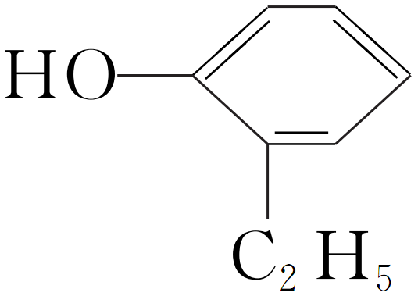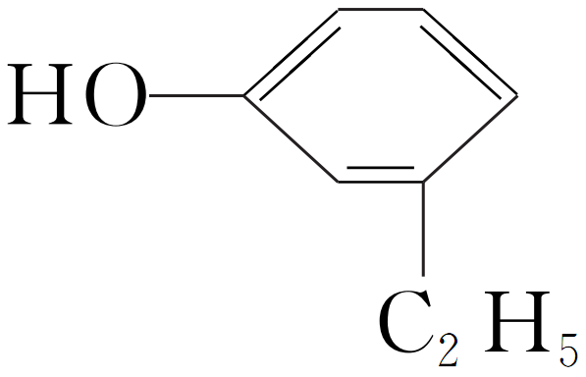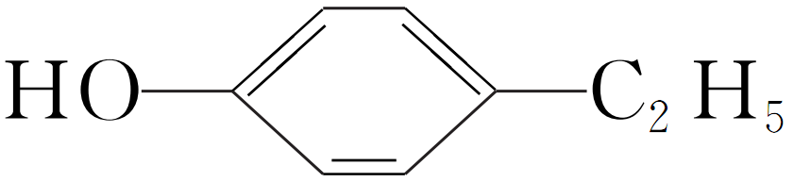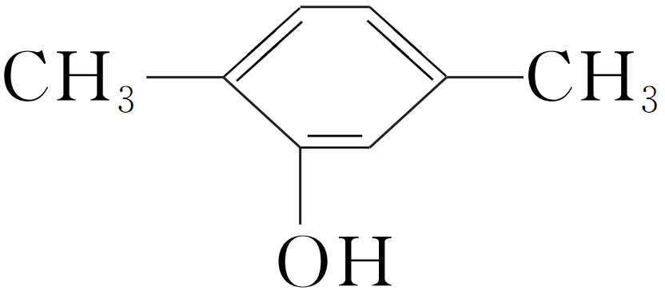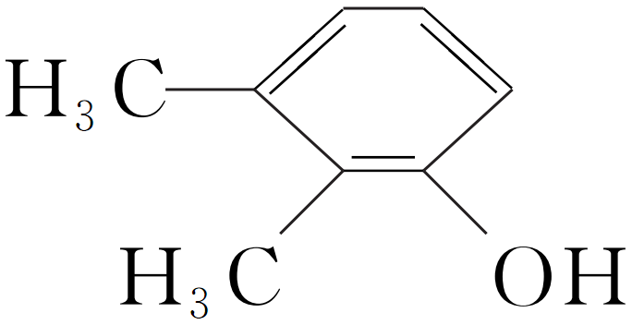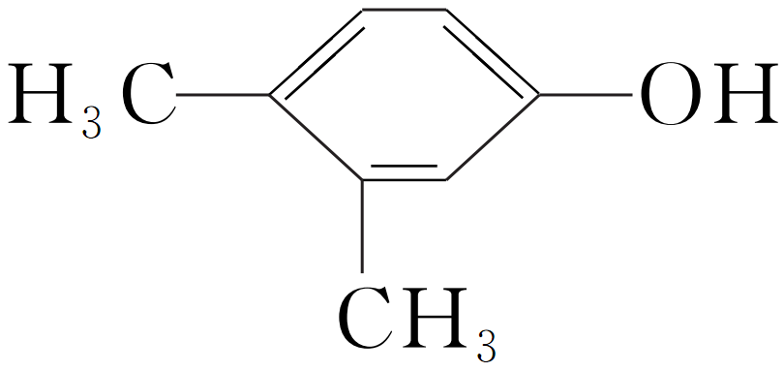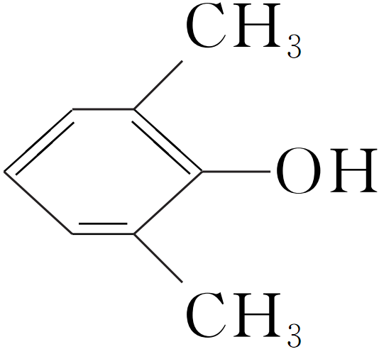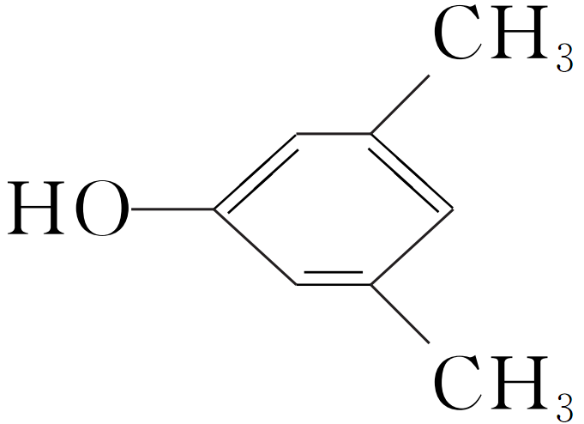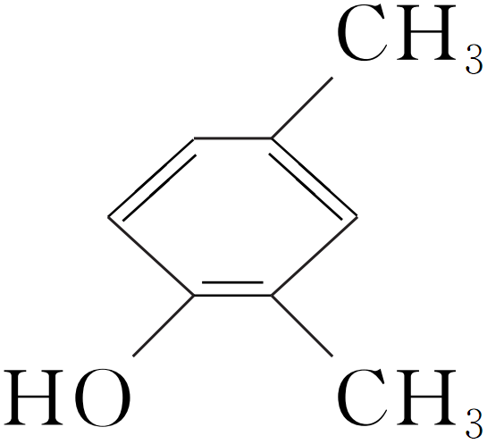

解析　(1)醚类不能与Na反应放出H2，根据碳键异构和位置异构可知分子式为C8H10O的醚类的同分异构体。(2)根据反应条件可确定A发生的是消去反应和催化氧化生成醛的反应，则A的结构中必然有—CH2—CH2—OH，故A的结构简式为。(3)符合条件的是属于酚类的同分异构体。

